40-WH11021K-P2201

**建设项目环境影响报告表**

|  |  |
| --- | --- |
| **项目名称：** | 吐鲁番市新阳新能源产业有限公司110千伏业扩配套工程 |
| **建设单位：** | 国网新疆电力有限公司吐鲁番供电公司 |

编制单位： 中国电力工程顾问集团中南电力设计院有限公司

编制日期： 二〇二五年八月

**一、建设项目基本情况**

|  |  |  |  |
| --- | --- | --- | --- |
| **建设项目**  **名称** | 吐鲁番市新阳新能源产业有限公司110千伏业扩配套工程 | | |
| **建设项目**  **行业类别** | 55-161输变电工程 | **用地面积（hm2）/长度（km）** | 1.96hm²（其中永久占地0.11hm²，临时占地1.85hm²）/5.2km |
| **建设性质** | ☑新建（迁建）  □改建  □扩建  □技术改造 | **建设项目**  **申报情形** | ☑首次申报项目  □不予批准后再次申报项目  □超五年重新审核项目  □重大变动重新报批项目 |
| **是否开工**  **建设** | ☑否  □是： | | |
| **专项评价**  **设置情况** | 本工程不涉及《建设项目环境影响评价分类管理名录（2021年版）》（生态环境部令第16号）第三条（一）中的环境敏感区，根据《环境影响评价技术导则 输变电》（HJ24-2020）中附录B“专题评价”及《建设项目环境影响报告表编制技术指南（生态影响类）（试行）》中“专项评价设置情况”的要求：应设电磁环境影响专题评价。 | | |
| **规划情况** | 无 | | |
| **规划环境影响评价情况** | 无 | | |
| **规划及规划环境影响评价符合性分析** | 无 | | |
| **其他符合性分析** | 1. **与《新疆维吾尔自治区生态环境分区管控动态更新成果》（新环环评发〔2024〕157号）符合性分析**   本工程位于吐鲁番市高昌区，工程的建设符合《新疆维吾尔自治区生态环境分区管控动态更新成果》新环环评发〔2024〕157号）。   1. **与《吐鲁番市“三线一单”生态环境分区管控方案动态更新成果》相符性分析**   本工程位于吐鲁番市高昌区。工程建设符合《吐鲁番市“三线一单”生态环境分区管控方案动态更新成果》相关要求，与吐鲁番市环境管控单元管控要求相符。   1. **与《输变电建设项目环境保护技术要求》（HJ1113-2020）符合性分析**   本工程建设满足《输变电建设项目环境保护技术要求》（HJ1113-2020）相关要求。   1. **与《新疆生态环境保护“十四五”生态环境保护规划》相符性分析**   本工程为输变电工程，符合《新疆生态环境保护“十四五”生态环境保护规划》要求。   1. **与产业政策符合性分析**   本工程属于输变电建设项目，根据国家发展和改革委员会令第7号《产业结构调整指导目录（2024年本）》，本工程属于第一类 鼓励类—四、电力—2.电力基础设施建设：“电网改造与建设、增量配电网建设”类项目，符合国家产业政策。   1. **与《关于规范临时用地管理的通知》符合性分析**   本工程施工周期未超过两年。临时占地在施工结束后及时进行土地平整，恢复土地原有功能，与《关于规范临时用地管理的通知》相符。   1. **与地区规划符合性分析**   本工程建设不影响当地土地利用规划和城镇发展规划。   1. **与《吐鲁番市国民经济和社会发展第十四个五年规划和2035年远景目标纲要》符合性分析**   本工程建设符合《吐鲁番市国民经济和社会发展第十四个五年规划和2035年远景目标纲要》要求。 | | |

**二、建设内容**

|  |  |
| --- | --- |
| **地理位置** | 吐鲁番市新阳新能源产业有限公司110千伏业扩配套工程位于吐鲁番市高昌区境内。 |
| **项目组成及规模** | 项目组成 本工程项目组成包括：  ①港城变110千伏间隔扩建工程：港城变电站本期扩建1回110kV出线间隔。  ②港城~新阳110千伏线路工程：新建线路起于港城110kV变电站，止于新阳110kV变电站，路径长约5.2km，其中单回路架设约1.0km，双回路架设约4.2km（本期使用一回，预留一回）。  本工程基本组成情况见表 5。  **表 5 项目基本组成**   |  |  |  |  | | --- | --- | --- | --- | | **建设内容** | | **规 模** | | | 港城变110千伏间隔扩建工程 | 主体工程 | 前期建有2×50MVA主变，110kV出线2回。本期扩建1回110kV出线间隔，出线至新阳变电站，为自西向东第一间隔。 | | | 辅助工程 | 进站道路 | 已按终期规模建成了全站的场地、道路、主控楼、辅助生产用房等，本期依托前期工程。 | | 生活设施及辅助生产用房 | | 给排水 | 给水：从站址附近运水。 排水：站区排水系统采用分流制。雨水采用渗排和场地排水相结合的方式排水，生活污水经站区污水处理设施处理后，不外排。 | | 环保工程 | 事故油池 | 前期设置防渗事故油池，收集事故排放的变压器油并由具备相关资质的专业公司予以回收。 | | 港城~新阳110千伏线路工程 | 主体工程 | 线路路径长度（km） | 约5.2km | | 新建铁塔数量（基） | 19 | | 铁塔型式 | 110-XY模块塔 | | 基础型式 | 挖孔桩基础 | | 导线型号 | JL3/G1A-240/30型钢芯铝绞线 | | 地线型号 | 单回路段采用2根24芯OPGW光缆  双回路段采用2根48芯OPGW光缆 | | 架设方式 | 单回路架设、同塔双回路架设 | | 辅助工程 | 塔基施工场地 | 临时占地约0.84hm2 | | 牵张场 | 4处，临时占地约0.72hm2 | | 跨越施工场地 | 8处，临时占地约0.16hm2 | | 电缆工程区 | 本工程拟建线路J5-J6段与10kV港能一二线重叠，将10kV港能一二线84#-87#杆约0.22km架空线路改为电缆敷设，电缆工程区占地约0.13hm2。 | | 环保工程 | 生态保护 | 优化塔基占地，减少施工临时占地，减少对植物的破坏，对临时占地及时恢复，施工结束后及时恢复土地原有功能 |  项目规模港城变110千伏间隔扩建工程前期工程概况 港城110kV变电站前期属于“吐鲁番港城110千伏变电站二期扩建工程”建设内容，2017年4月，原吐鲁番市高昌区环境保护局以《关于<吐鲁番港城110千伏变电站二期扩建工程建设项目环境影响报告表>批复》（高区环〔2017〕56号）对该工程予以批复。2018年12月，国网新疆电力有限公司科技通信部组织了本工程竣工环境保护验收调查，并形成了《吐鲁番港城110千伏变电站二期扩建工程竣工环境保护验收意见》。  港城110kV变电站前期建有2×50MVA主变，110kV出线2回，分别至新城变、交河变。 公用及环保设施依托关系 （1）水处理  港城110kV变电站采用雨污分流制排水系统，站区雨水采用渗排和场地排水相结合的方式排水，生活污水经站区已建污水处理设施处理，不外排。  变电站本期扩建不增加运行人员，不新增生活污水产生量，前期已建污水处理设施能够满足本期扩建后的处理需要，本期依托前期工程。  （2）固体废物  港城110kV变电站前期已设置有生活垃圾收集桶，生活垃圾收集后运至垃圾站处理。本期扩建不增加运行人员，不新增生活垃圾产生量，站内已有的生活垃圾收集装置能够满足本期扩建后的处理需要。  根据调查，变电站站内产生的废旧蓄电池由运检公司统一回收并交由有危废处置资质的单位进行处置。本工程仅为间隔扩建工程，不涉及蓄电池的更换。  （3）事故油处理  港城110kV变电站前期已建有1座主变事故油池，事故油池能够满足《火力发电厂与变电站设计防火标准》（GB50229-2019）中“6.7.8总事故贮油池的容量应按其接入的油量最大的一台设备确定”的要求。本工程为间隔扩建工程，不涉及变压器油等风险物质。  本期间隔扩建工程不改变站内现有布置，无新增工作人员，无新增用水及排水，不新建事故油池。因此，本期扩建依托变电站内现有设施合理可行。 本期工程概况 港城110kV变电站本期扩建1回110kV间隔，至新阳变电站，为西数第一间隔。间隔扩建工程在变电站围墙内进行，无新征地。  E:\6455\Desktop\2.新疆\1.吐鲁番\1-5.吐鲁番市新阳新能源产业有限公司110千伏业扩配套工程\⭐插图\图2 出线间隔示意图.png图2 出线间隔示意图  **图 2 港城110kV变电站110kV间隔排布示意图** 港城~新阳110千伏线路工程项目概况 本工程新建港城~新阳110kV线路起于港城110kV变电站，止于新阳110kV变电站，路径全长约5.2km，其中单回路架设约1.0km，双回路架设约4.2km，双回路段线路一回运行，一回备用。  新阳110kV变电站本期所利用间隔为新阳变前期工程建设内容，不计入本工程建设范畴。 导线、地线、杆塔、基础 （1）导线  本期拟建110kV线路导线选用JL3/G1A-240/30型钢芯铝绞线。架空线路导线基本参数见表 6。  **表 6 输电线路工程导线基本参数一览表**   |  |  | | --- | --- | | **项 目** | **架空线路** | | 导线型号 | JL3/G1A-240/30型钢芯铝绞线 | | 计算截面（mm2） | 278 | | 外径（mm） | 21.6 | | 允许载流量（A） | 597 |   （2）地线  本工程拟建输电线路单回路段采用2根24芯OPGW光缆；双回路段采用2根48芯OPGW光缆。  （3）杆塔  按照《国家电网有限公司35～750千伏输变电工程通用设计、通用设备应用目录（2024年版）》，结合《110kV~750kV架空输电线路设计规范》（GB 50545-2010），根据本工程导线规格、气象条件及沿线地形具体特点，杆塔选用自行设计的110-XY模块铁塔，共使用铁塔19基，工程杆塔参数一览表详见表 7。  **表 7 工程杆塔参数一览表**   |  |  |  |  |  |  |  |  | | --- | --- | --- | --- | --- | --- | --- | --- | | **序号** | **塔型** | **呼高** | **水平**  **档距** | **垂直**  **档距** | **使用角度** | **数量/基** | **备注（覆冰、风速、导线型号）** | | 1 | 110XY-ZB1 | 18-24 | 350 | 450 | 0 | 1 | 5mm，35m/s，JL3/G1A-240/30 | | 2 | 110XY-J2 | 15-21 | 450 | 650 | 0-20 | 1 | | 3 | 110XY-J4 | 15-21 | 450 | 650 | 60-90 | 1 | | 4 | 110XY-DJ | 15-21 | 450 | 650 | 0-90  （终端） | 1 | | 5 | 110XY-SZ1 | 15-21 | 380 | 580 | 0 | 10 | | 6 | 110XY-SJ1 | 15-21 | 450 | 650 | 0-20 | 2 | | 7 | 110XY-SJ4 | 15-21 | 450 | 650 | 0-90  （终端） | 1 | | 7 | 110XY-SDJ | 15-21 | 450 | 650 | 0-90  （终端） | 2 | | **共计** | | | | | | **19** |  |   （4）基础  根据本工程线路地形、地质特点、水文情况、施工条件和杆塔型式，经技术经济比较，本工程铁塔基础采用挖孔桩基础。 导线对地距离和交叉跨越 本工程线路根据最低线高标准，居民区导线对地距离为7.0m，非居民区导线对地距离为6.0m，跨越公路等其它设施时按相应设计规范执行，导线对地最小距离一览表见表 8，交叉跨越情况一览表见表 9。  **表 8 导线对地距离一览表**   |  |  |  | | --- | --- | --- | | **序号** | **被交叉跨越物** | **最小允许垂直距离（m）** | | 1 | 居民区 | 7.0 | | 2 | 非居民区 | 6.0 | | 3 | 交通困难区 | 5.0 | | 4 | 公路 | 7.0 | | 5 | 电力线路 | 3.0 |   **表 9 本工程输电线路交叉跨越情况一览表**   |  |  |  | | --- | --- | --- | | **交叉跨越项目** | **交叉跨越次数** | **备注** | | 10kV电力线路 | 4次 | 10kV机场一二线  10kV港东一二线  10kV新建线(未投运)  10kV火洲一线绿化支线 | | 公路 | 4次 |  |  工程占地及土石方土石方平衡 本工程总挖方0.12万m3，包括土石方开挖0.10万m3，剥离表土0.02万m3；总填方0.12万m3，包括基坑回填0.05万m3，基坑余方回填垫高0.05万m3，回覆表土0.02万m3；土石方挖填平衡，无弃方及外购土方。 工程占地 本工程项目建设区占地包括永久占地和临时占地，永久占地为输电线路工程塔基区；临时占地包括塔基施工场地区、牵张场地区、跨越施工场地区和电缆工程区等。  本工程总占地面积1.96hm²，其中永久占地0.11hm²，临时占地1.85hm²，地貌类型为冲洪积平原，占地类型为林地和其他土地，详见表 10。  **表 10 本工程占用土地类型一览表 单位：hm2**   |  |  |  |  |  |  | | --- | --- | --- | --- | --- | --- | | 分区 | 占地面积 | | | | | | 小计 | 占地性质 | | 占地类型 | | | **永久占地** | 临时占地 | 林地 | 其他土地 | | 塔基区 | 0.11 | 0.11 |  | 0.08 | 0.03 | | 塔基施工场地 | 0.84 |  | 0.84 | 0.58 | 0.26 | | 牵张场 | 0.72 |  | 0.72 | 0.54 | 0.18 | | 跨越施工场地 | 0.16 |  | 0.16 | 0.10 | 0.06 | | 电缆工程区 | 0.13 |  | 0.13 |  | 0.13 | | **合计** | **1.96** | **0.11** | **1.85** | **1.30** | **0.66** | |
| **总平面及现场布置** | 港城110kV变电站总平面布置图 港城110kV变电站站内由北向南布置，继电器室布置在站区北侧，10kV向北出线，主变布置在站区中部，110kV配电装置区布置在站区南侧，无功补偿装置布置在站区西北角，大门位于变电站东侧，进站道路从东侧道路引接。 港城~新阳110千伏线路工程路径走向 新建线路自港城变西起第一间隔向南架空出线至变电站南侧约40m处双回路终端塔J1，跨越10kV线路、跨越厂房后，通过J2右转走线，向西占用林带架设约3.8km至双回路终端塔J5，线路在此转为单回路架设，后右转跨越公路至J7，向北跨越10kV火洲一线、沿公路向北架设至J8，右转跨越公路至拟建新阳变西侧双回路终端塔J9，通过J9进入新阳变南起第一间隔。 现场布置 （1）港城变110千伏间隔扩建工程  本工程在港城110kV变电站内扩建1回110kV出线间隔，扩建区域为变电站站内预留用地，本期无新增征地。  （2）港城~新阳110千伏线路工程  1）塔基区  线路工程全线共新建杆塔19基，塔基区占地面积约0.11hm2，占地类型为林地及其他土地。  2）塔基施工场地  在塔基施工过程中需在杆塔外围设置施工场地，用于临时堆置土方、砂石料、水、材料和工具等。本工程塔基施工场地区占地面积为约0.84hm²。  3）牵张场地  本工程输电线路在线路架设时，设置牵张场地用于布置牵引设备及线缆，本工程新建线路路径较短，布置4处牵张场地，占地面积约为0.72hm2，牵张场地选址于地形平缓的场地。  4）跨越施工场地  本工程跨越输电线路、公路等共计8处，跨越施工场地占地面积约0.16hm2。  5）电缆工程区  本工程拟建架空线路J5-J6段与10kV港能一二线重叠，将10kV港能一二线84#-87#杆约0.22km架空线路改为电缆敷设，电缆工程区占地约0.13hm2。 |
| **施工方案** | 变电站工程施工工艺流程及方法 变电站间隔扩建工程施工工艺及流程主要分为以下五个阶段。  （1）地基处理；  （2）建构筑物土石方开挖；  （3）土建施工；  （4）设备进场运输；  （5）设备及网架安装。  变电站间隔扩建工程主要施工工艺及流程见图 4。在施工过程中采用机械施工和人工施工相结合的方法。    **图 4 变电站扩建工程主要施工工艺和流程** 2 输电线路施工工艺流程及方法 架空输电线路施工的工艺流程主要包括两个阶段，即准备工作和施工安装。其中，准备阶段包括勘测阶段，及备料加工和分坑；施工安装通常又划分为基础施工、材料运输、杆塔施工、架线施工和接地安装五个工序。架空输电线路施工工艺流程详见图 5。    **图 5 输电线路工程施工工艺流程**  （1）基础施工。在完成复测分坑准备后，可按地质条件及杆塔明细表确定基础开挖方式和拟定基础施工方法，如人力开挖、爆扩成坑、现浇杆塔基础、预制基础等。  （2）物料运输。线路施工运输主要包括砂、石、水泥、钢筋、地螺等基础材料、塔料和绝缘子、金具等架线材料，以及抱杆、绞磨、钢丝绳等基础、立塔、架线工器具。本工程所在区域交通较便利，可利用已有道路运输。  （3）杆塔施工。杆塔施工时输电线路中的一道重要工序，其任务是将杆塔组立于基础之上，并牢固地用基础连接，用来支承架空导（地）线。对于地形条件及道路条件较好的塔位，拟采用轮式起重机分段组立。组塔时，预先将塔身组装成塔片，按吊装的顺序按秩序叠放，横担部分组装成整体，以提高吊装的使用效率。对于施工场地不能满足吊车施工要求的塔位采用内悬浮抱杆进行组立。悬浮抱杆吊装时，根据抱杆的自身结构和拉线的设置位置，确定安全的起吊重量和起吊方式，分主材或塔片或塔段进行吊装。  （4）架线施工。架线施工的任务是将架空导（地）线按设计要求的架线应力（驰度）架设于已组立好的杆塔上。按照施工流程可分为：障碍的消除；搭设越线架；挂悬垂绝缘子串和放线滑车；放线；紧线与观测驰度；附件安装；导（地）线的连接。  （5）接地安装。接地装置（包括接地体和接地引下线）大部分为地下隐蔽工程，故在施工中应严格按照规定操作安装，并需测量接地电阻值，使其符合要求后，才能投入运行。 3 施工组织 （1）港城变110千伏间隔扩建工程  施工区内的规划布置由施工单位自行决定，一般应按先地下、后地上，先深后浅，先干线、后支线的原则安排施工。  （2）港城~新阳110千伏线路工程  施工区内的规划布置由施工单位自行决定，施工单位需结合本工程施工特点，按施工流程划分施工区域，合理安排施工场地，减少各专业和工种的相互施工干扰，为文明施工和安装创造有利条件。本工程交通运输条件较好，应充分利用已建道路，使施工运输顺利进行。 4 施工时序 本工程施工时序包括施工准备、基础施工、主体施工和设备安装调试。 |
| **其他** | 方案比选 本工程不涉及《建设项目环境影响评价分类管理名录》中规定的环境敏感区，因此本环评不增加选址、选线方案比选的内容。 项目进展情况及环评工作过程 吐鲁番明嘉电力实业有限公司于2025年6月完成了《吐鲁番市新阳新能源产业有限公司110千伏业扩配套工程可行性研究报告》（收口版）。2025年6月，国网吐鲁番供电公司以《国网吐鲁番供电公司关于吐鲁番市中钻服装饰品有限公司110千伏业扩配套等2项工程可行性研究的批复》（新吐电发〔2025〕82号）对本工程可行性研究报告予以批复。本次环境影响评价依据该可行性研究报告开展工作。  受国网新疆电力有限公司吐鲁番供电公司委托，中国电力工程顾问集团中南电力设计院有限公司（以下称“我公司”）承担本工程的环境影响评价工作。接受委托后，我公司对工程所在区域进行了实地踏勘、调查，收集了自然环境有关资料，并委托武汉中电工程检测有限公司进行了电磁环境及声环境的现状监测。在现场踏勘、调查和现状监测的基础上，结合本工程特点及实际情况，根据相关的技术导则要求，进行了环境影响预测及评价，制定了环境保护措施。在上述工作的基础上，我公司编制了《吐鲁番市新阳新能源产业有限公司110千伏业扩配套工程环境影响报告表》。 |

**三、生态环境现状、保护目标及评价标准**

|  |  |  |  |  |  |  |  |  |  |  |  |  |  |  |  |  |  |  |  |  |  |  |  |  |  |  |  |  |  |  |  |  |  |  |  |  |  |  |  |  |  |  |  |  |  |  |  |  |  |  |  |  |  |  |  |  |  |  |  |  |  |  |  |  |  |  |  |  |  |  |  |  |  |  |  |  |  |  |  |  |  |  |  |  |  |  |  |  |  |  |  |  |  |  |  |  |  |  |  |  |  |  |  |  |  |  |  |  |  |  |  |  |  |  |  |  |  |  |  |  |  |  |  |  |  |  |  |  |  |  |  |  |  |  |  |  |  |  |  |  |  |  |  |  |  |  |  |  |  |  |  |  |  |  |  |  |  |  |  |  |  |  |  |  |  |  |  |  |  |  |  |  |  |  |  |  |  |  |  |  |  |  |  |  |  |  |  |  |  |  |  |  |  |  |  |  |  |  |  |  |  |  |  |  |  |  |  |  |  |  |  |  |  |  |  |  |  |  |  |  |  |  |  |  |  |  |  |  |  |  |  |  |  |  |  |  |  |  |  |  |  |  |  |  |  |  |  |  |  |  |  |  |  |  |  |  |  |  |  |  |  |  |  |  |  |  |  |  |  |  |  |  |  |  |  |  |  |  |  |  |  |  |  |  |  |  |  |  |  |  |  |  |
| --- | --- | --- | --- | --- | --- | --- | --- | --- | --- | --- | --- | --- | --- | --- | --- | --- | --- | --- | --- | --- | --- | --- | --- | --- | --- | --- | --- | --- | --- | --- | --- | --- | --- | --- | --- | --- | --- | --- | --- | --- | --- | --- | --- | --- | --- | --- | --- | --- | --- | --- | --- | --- | --- | --- | --- | --- | --- | --- | --- | --- | --- | --- | --- | --- | --- | --- | --- | --- | --- | --- | --- | --- | --- | --- | --- | --- | --- | --- | --- | --- | --- | --- | --- | --- | --- | --- | --- | --- | --- | --- | --- | --- | --- | --- | --- | --- | --- | --- | --- | --- | --- | --- | --- | --- | --- | --- | --- | --- | --- | --- | --- | --- | --- | --- | --- | --- | --- | --- | --- | --- | --- | --- | --- | --- | --- | --- | --- | --- | --- | --- | --- | --- | --- | --- | --- | --- | --- | --- | --- | --- | --- | --- | --- | --- | --- | --- | --- | --- | --- | --- | --- | --- | --- | --- | --- | --- | --- | --- | --- | --- | --- | --- | --- | --- | --- | --- | --- | --- | --- | --- | --- | --- | --- | --- | --- | --- | --- | --- | --- | --- | --- | --- | --- | --- | --- | --- | --- | --- | --- | --- | --- | --- | --- | --- | --- | --- | --- | --- | --- | --- | --- | --- | --- | --- | --- | --- | --- | --- | --- | --- | --- | --- | --- | --- | --- | --- | --- | --- | --- | --- | --- | --- | --- | --- | --- | --- | --- | --- | --- | --- | --- | --- | --- | --- | --- | --- | --- | --- | --- | --- | --- | --- | --- | --- | --- | --- | --- | --- | --- | --- | --- | --- | --- | --- | --- | --- | --- | --- | --- | --- | --- | --- | --- | --- | --- | --- | --- | --- | --- | --- | --- | --- | --- | --- | --- | --- | --- | --- | --- | --- | --- | --- | --- | --- | --- | --- | --- | --- | --- | --- | --- | --- |
| **生态环境现状** | 主体功能区规划和生态功能区划情况  1. **主体功能区规划**   根据《新疆维吾尔自治区主体功能区规划》，新疆国土空间划分为重点开发、限制开发和禁止开发区域；按开发内容，分为城市化地区、农产品主产区和重点生态功能区；按层级，分为国家级和自治区两个层面。本工程位于吐鲁番市高昌区，所在区域不属于国家级、自治区级禁止开发区域，属于《新疆维吾尔自治区主体功能区规划》中划定的国家级农产品主产区，为限制开发区域。本工程与主体功能区规划相符性分析见表 11。  **表 11 本工程与主体功能区规划相符性分析**   |  |  |  | | --- | --- | --- | | **限制开发区域（农产品主产区）开发原则** | **本工程建设情况** | **相符性分析** | | 加强土地整治，搞好规划，统筹安排、连片推进，加快中低产田改造，鼓励农民开展土壤改良。 | 不涉及 | / | | 加强水利设施建设，加快水源工程、大中型灌区配套和节水改造工程建设。 | 不涉及 | / | | 加强人工影响天气能力建设。 | 不涉及 | / | | 优化农牧业生产布局和品种结构，搞好农牧业布局规划，科学确定各区域农牧业发展重点，形成优势突出和特色鲜明的农牧业产业带和生产区。 | 不涉及 | / | | 支持优势农产品主产区农产品加工、流通、储运设施的建设，引导农牧产品加工、流通、储运企业向优势产区聚集。 | 不涉及 | / | | 粮食主产区要进一步提高粮食生产能力，在保护生态前提下，集中力量在基础条件好的地区加大标准化粮田建设力度，形成稳定的粮食生产供应能力，建设国家粮食安全后备基地。 | 不涉及 | / | | 大力发展棉花、油料和糖类生产，鼓励发挥优势，着力提高品质和单产，积极开展高标准节水灌溉、全机械化等工程建设。 | 不涉及 | / | | 加强草原保护与建设，建立和完善草原保护制度，提高草原生产能力，转变草原畜牧业经营方式，强化草原监督管理和监测预警工作。 | 不涉及 | / | | 优化开发方式，发展循环农业，促进农业资源的永续利用，鼓励和支持农牧产品加工副产物的综合利用，加强农业面源污染防治。 | 不涉及 | / | | 加强农业基础设施建设，改善农业生产条件。 | 不涉及 | / | | 积极推进农业的规模化、产业化经营，发展农产品深加工，拓展农村就业和增收领域。 | 不涉及 | / | | 以县域为重点推进城镇建设和非农产业发展，加强县城和乡镇公共服务设施建设，完善小城镇公共服务和居住功能。 | 本工程为输变电工程，为基础设施项目，项目实施后可以提高区域电网供应能力，保障供电可靠性和稳定性，提高公共服务供给能力。 | 相符 | | 农村居民点以及农村基础设施和公共服务设施的建设，要统筹考虑人口迁移等因素，适度集中、集约布局。 | 不涉及。 | / | | 重视农产品主产区土壤环境的保护，避免在农产品主产区内以及周边布局易造成农产品污染的产业。 | 不涉及。 | / | | 位于农产品主产区的点状能源和矿产资源基地建设，必须进行生态环境影响评估，并尽可能减少对生态空间与农业空间的占用，同步修复生态环境。 | 本工程将按照法律法规要求开展环境影响评价工作。 | 相符 |   综上所述，本工程建设与新疆维吾尔自治区主体功能区规划相符。   1. **生态功能区划**   根据《新疆生态功能区划》，全区生态功能分区共分为一级区划（5个生态区）、二级区划（18个生态亚区）、三级区划（76个生态功能区）。  项目区域属于Ⅲ天山山地温性草原、森林生态区—Ⅲ4天山南坡吐鲁番—哈密盆地戈壁荒漠、绿洲农业生态亚区—51.吐鲁番盆地绿洲外围防风固沙、油气开发生态功能区。  该生态功能区主要生态服务功能为油气资源、荒漠化控制；主要生态环境问题为油气污染、风沙危害、土壤风蚀；主要生态敏感因子、敏感程度为土壤侵蚀极度敏感，土地沙漠化轻度敏感；主要保护目标为保护地下水、保护荒漠植被和砾幕；针对这些问题，应实行规范油气勘探开采作业、废弃物无害化处理铁路公路沿线采用机械和生物措施防风防洪、节约用水等保护措施；适宜发展方向为发展特色种植业，建设农业生态示范区，合理发展煤炭产业。  本工程为输变电工程，施工期工程建设对周围生态环境造成的影响较小，在采取相关环境保护措施后，不利影响可以得到有效减缓，且施工结束后，影响即消失。运行期主要污染因子为工频电场、工频磁场、噪声，不会造成工程所在区域生态功能区中主要的人为干扰范围扩大，符合《新疆维吾尔自治区生态功能区划》。 自然环境概况地形、地貌 本工程所在区域地貌为山前冲洪积平原，目前呈林地和戈壁荒滩景观，场地地形平坦开阔，地面高程约在190m~220m。 地质、地震 变电站站址及线路路径所经地段未发现有影响场地稳定性的活动断裂、滑坡、沉陷等不良地质现象；地质环境相对稳定。  根据《建筑抗震设计规范》（GB50011-2010）及《中国地震动参数区划图》（GB18306-2015），本工程所在区域设计地震基本烈度为Ⅶ度，基本地震加速度值为0.15g，抗震设防分组为第三组，设计特征周期值0.40s。 水文 经现场踏勘，本工程新建线路未跨越河流，可不考虑河流影响，且沿线无水利规划。沿线地势平坦排水较为通畅，无大范围内涝积水区。线路不受河流洪水的影响，水文条件良好。 气候特征 本工程所在区域属于大陆性暖温带荒漠气候，其主要特点是：日照充足，热量丰富但又极端干燥，降雨稀少且大风频繁。气候特征详见表 12。  **表 12 气候特征一览表**   | **站名**  **项目** | **单位** | **吐鲁番气象站** | | --- | --- | --- | | 多年平均气温 | ℃ | 15.1 | | 极端最高气温 | ℃ | 48.5（2017年） | | 极端最低气温 | ℃ | -17.7（2011年） | | 累年年平均降水量 | mm | 16.1 | | 全年主导风向 | / | E | | 累年平均风速 | m/s | 1.3 |  植被 本工程区位于荒漠植被类型区，原生植被为温带丛生禾草草原植被、少量灌木林地，自然植被长势一般，草本植被以蒿类为主，灌木以梭梭、红柳为主。林地区域主要为人工栽植乔木。项目沿线林草覆盖率5%~20%。  对照《国家重点保护野生植物名录》（国家林业和草原局农业农村部公告，2021年第15号）和《新疆维吾尔自治区重点保护野生植物名录》（新政发〔2023〕63号），工程生态影响评价区内未发现国家及自治区重点保护野生植物。 动物 根据现场踏勘及有关资料，本工程所在区域人类活动较频繁，区域野生动物分布较少，主要为爬行类的蜥蜴和哺乳类的啮齿动物。  对照《国家重点保护野生动物名录》（国家林业和草原局 农业农村部公告2021年第3号）和《新疆维吾尔自治区重点保护野生动物名录（修订）》（新政发〔2022〕75号），本工程评价区内未发现国家及自治区重点保护野生动物分布。 土地沙化现状 根据现场踏勘，地貌主要为山前冲洪积平原。根据《新疆第六次沙化土地监测报告》，本工程所在区域为非沙化土地。 声环境质量现状监测布点监测布点原则 变电站厂界：厂界监测布点原则上根据站内噪声源、周围噪声保护建筑物的布局以及毗邻的区域声环境功能类别，在厂界外设置至少1个代表性监测点。监测点尽量靠近站内高噪声设备、距噪声敏感建筑物较近以及受被测声源影响大的位置。一般情况下，厂界测点选在工业企业厂界外1m、高度1.2m以上、距任一反射面距离不小于1m的位置，当厂界有围墙（且未设有声屏障等隔声设施）且周围有受影响的噪声敏感建筑物时，测点应选在厂界外1m、高于围墙0.5m以上的位置。  架空线路：对线路沿线各声环境保护目标进行声环境现状监测，若线路沿线声环境影响评价范围内无声环境保护目标，在拟建线路路径处设置现状监测点位。  声环境保护目标：声环境保护目标监测点原则上布设在可能既受到前期工程声源影响、又受到本期建设项目声源影响的敏感目标处。当声环境保护目标高于（含）三层建筑时，还应按照噪声垂直分布规律、建设项目与声环境保护目标高差等因素选取有代表性的声环境保护目标的代表性楼层设置测点。测点位于噪声敏感建筑物外，距墙壁或窗户1m处，距地面高度1.2m以上。 监测布点 1）港城变110千伏间隔扩建工程：  在变电站四侧厂界分别布设2个监测点，共8个测点；变电站评价范围内有3处声环境保护目标，共布设3个测点。  2）港城~新阳110千伏线路工程：  新建线路评价范围内有1处声环境保护目标，共布设1个测点。 监测点位 1）变电站间隔扩建工程：根据现场踏勘，港城110kV变电站厂界外围约2m处建有格栅，结合站外环境条件，在港城110kV变电站厂界东侧、南侧、西侧围墙外2m、高于围墙0.5m高度处各布设2个监测点；厂界北侧围墙外2m、距地面1.2m高度处布设2个监测点，共8个测点。  港城110kV变电站评价范围有3处声环境保护目标，测点位于噪声敏感建筑物外，距墙壁或窗户1m，距地面高度1.2m处。  2）线路工程：新建输电线路评价范围内有1处声环境保护目标，测点位于噪声敏感建筑物外，距墙壁1m，距地面高度1.2m。  本工程声环境监测具体点位见表 13。  **表 13 声环境质量现状监测点位表**   |  |  |  |  |  | | --- | --- | --- | --- | --- | | **序号** | **监测对象** | | **监测点位** | **备注** | | **二、港城变110千伏间隔扩建工程** | | | | | |  | 港城110kV变电站厂界 | 东侧 | 东侧1# | 由于围墙外格栅限制，检测点位距围墙水平距离约2m，垂直距离高于围墙0.5m。 | |  | 东侧 | 东侧2# | |  | 南侧 | 南侧3# | |  | 南侧 | 南侧4# | |  | 西侧 | 西侧5# | |  | 西侧 | 西侧6# | |  | 北侧 | 北侧7# | 由于围墙外格栅限制，检测点位距围墙水平距离约2m。 | |  | 北侧 | 北侧8# | |  | 吐鲁番市高昌区港城社区 | | 其他建筑a西侧 |  | |  | 葡萄干打把场办公室北侧 |  | |  | 其他建筑b东侧 |  | | **三、港城~新阳110千伏线路工程** | | | | | |  | 吐鲁番市高昌区港城社区 | | 葡萄干打把场办公室北侧 |  |  监测项目 等效连续A声级。 监测单位 武汉中电工程检测有限公司。 监测时间、监测频率、监测环境 监测时间：2025年7月1日~7月2日  监测频率：每个监测点昼、夜各监测一次；  监测环境详见表 14。  **表 14 检测时间及气象条件**   |  |  |  |  |  | | --- | --- | --- | --- | --- | | **检测时间** | **天气** | **温度（℃）** | **湿度（RH%）** | **风速（m/s）** | | 2025.7.1 | 阴 | 31.3~32.2 | 22.9~24.6 | 0.4~0.8 | | 2025.7.2 | 阴 | 24.8~25.4 | / | 0.4~0.8 |   监测期间运行工况见表 15。  **表 15 港城110kV变电站监测时的运行工况**   | **监测日期** | **项目** | | **电压（kV）** | **电流（A）** | **有功功率（MW）** | **无功功率（Mvar）** | | --- | --- | --- | --- | --- | --- | --- | | 2025.7.1~7.2 | 港城110kV变电站 | #1主变 | 116.26~117.74 | 45.61~47.41 | 8.53~9.01 | -4.94~-4.43 | | #2主变 | 114.47~115.86 | 44.97~46.35 | 8.72~8.97 | -4.74~-4.38 |  监测方法及测量仪器 （1）监测方法  按《声环境质量标准》（GB3096-2008）、《工业企业厂界环境噪声排放标准》（GB 12348-2008）执行。 监测结果及分析 本工程声环境现状监测结果见表 17。本环评对声环境现状监测结果按《数值修约规则与极限数值的表示和判定》（GB/T8170-2008）修约到个位数进行评价。  **表 17 声环境现状监测结果 单位： dB(A)**   | **序号** | **检测点位** | | | **监测值** | | **修约值** | | **备注** | | --- | --- | --- | --- | --- | --- | --- | --- | --- | | **昼间** | **夜间** | **昼间** | **夜间** | | **一、港城变110千伏间隔扩建工程** | | | | | | | | | |  | 港城110kV变电站厂界 | 东侧1# | | 50.5 | 48.2 | 50 | 48 |  | |  | 东侧2# | | 46.4 | 45.8 | 46 | 46 |  | |  | 南侧3# | | 45.9 | 45.0 | 46 | 45 |  | |  | 南侧4# | | 45.9 | 45.1 | 46 | 45 |  | |  | 西侧5# | | 47.6 | 46.8 | 48 | 47 |  | |  | 西侧6# | | 47.8 | 47.1 | 48 | 47 |  | |  | 北侧7# | | 43.9 | 43.2 | 44 | 43 |  | |  | 北侧8# | | 43.0 | 42.4 | 43 | 42 |  | |  | 新疆维吾尔自治区吐鲁番市高昌区港城社区 | 其他建筑a西侧 | | 45.4 | 44.9 | 45 | 45 |  | |  | 葡萄干打把场办公室北侧 | | 41.3 | 40.5 | 41 | 40 |  | |  | 其他建筑b东侧 | | 43.3 | 42.0 | 43 | 42 |  | | **二、港城~新阳110千伏线路工程** | | | | | | | | | |  | 新疆维吾尔自治区吐鲁番市高昌区港城社区 | | 葡萄干打把场办公室北侧 | 41.3 | 40.5 | 41 | 40 |  |   （2）监测结果分析  ①港城变110千伏间隔扩建工程  港城110kV变电站昼间监测值范围为43dB(A)~50dB(A)，夜间监测值范围为42dB(A)~48dB(A)，满足《工业企业厂界环境噪声排放标准》（GB 12348-2008）2类标准限值要求；变电站评价范围内声环境保护目标昼间监测值为41dB(A)~45dB(A)，夜间监测值为40dB(A)~45dB(A)，满足《声环境质量标准》（GB3096-2008）2类标准限值要求。  ②港城~新阳110千伏线路工程  输电线路沿线声环境保护目标昼间噪声监测值为41dB(A)，夜间噪声监测值为40dB(A)，满足《声环境质量标准》（GB3096-2008）2类标准限值要求。 电磁环境质量现状 （1）港城变110千伏间隔扩建工程  港城110kV变电站厂界工频电场强度监测值范围为0.21V/m~217.04V/m、工频磁感应强度监测值范围为0.084μT~0.458μT，工频电场强度、工频磁感应强度分别满足《电磁环境控制限值》（GB8702-2014）中4000V/m、100μT的限值要求。  变电站评价范围内电磁环境敏感目标处工频电场强度监测值为11.87V/m、工频磁感应强度监测值为0.035μT，工频电场强度、工频磁感应强度分别满足《电磁环境控制限值》（GB8702-2014）中4000V/m、100μT的限值要求。  （2）港城~新阳110千伏线路工程  本工程拟建线路沿线环境敏感保护目标处的工频电场强度监测值为12.47V/m、工频磁感应强度监测值为0.288μT，工频电场强度、磁感应强度分别满足4000V/m、100μT的限值要求。 |
| **与项目有关的原有环境污染和生态破坏问题** | 前期工程环保手续履行情况 港城110kV变电站前期属于“吐鲁番港城110千伏变电站二期扩建工程”建设内容，2017年4月，原吐鲁番市高昌区环境保护局以《关于<吐鲁番港城110千伏变电站二期扩建工程建设项目环境影响报告表>批复》（高区环〔2017〕56号）对该工程予以批复。2018年12月，国网新疆电力有限公司科技通信部组织了本工程竣工环境保护验收调查，并形成了《吐鲁番港城110千伏变电站二期扩建工程竣工环境保护验收意见》。  港城110kV变电站现有各项环境保护设施均正常运行，无环保遗留问题。 与本工程有关的原有污染情况及主要环境问题2.1 与本工程有关的原有污染情况 声环境污染源：港城110kV变电站为已建变电站。本工程附近的施工噪声、道路交通噪声为项目区域主要的声环境污染源。  电磁环境污染源：根据现场踏勘，工程附近已建输电线路为工程所在区域主要的电磁环境污染源。 2.2 与本工程有关的主要环境问题 本次环境现状监测结果表明，工程所在地电磁环境和声环境现状均满足相应国家标准要求，未发现明显环境问题。  根据现场踏勘和调查，线路区域未发现环境空气、水环境等环境污染问题。相关工程前期环保手续完善，不存在遗留环保问题。 |
| **生态环境保护目标** | **1生态环境敏感区**  根据现场踏勘、资料收集和调研工作，本工程不涉及《建设项目环境影响评价分类管理名录（2021年版）》（生态环境部令第16号）第三条（一）中的环境敏感区，即不涉及国家公园、自然保护区、风景名胜区、世界文化和自然遗产地、海洋特别保护区，饮用水水源保护区；不涉及《环境影响评价技术导则 生态影响》（HJ19-2022）3.3中规定的生态敏感区；本工程不涉及新疆维吾尔自治区生态保护红线。  **2水环境保护目标**  本工程不涉及《环境影响评价技术导则 地表水环境》（HJ 2.3-2018）中水环境保护目标，即不涉及饮用水水源保护区、饮用水取水口，涉水的自然保护区、风景名胜区，重要湿地、重点保护与珍稀水生生物的栖息地、重要水生生物的自然产卵场及索饵场、越冬场和洄游通道，天然渔场等渔业水体，以及水产种质资源保护区等。  **3电磁环境、声环境保护目标**  根据《环境影响评价技术导则 输变电》（HJ 24-2020）及现场踏勘，本工程变电站评价范围内有3处声环境保护目标，1处电磁环境敏感目标。新建线路评价范围内有1处声环境保护目标和1处电磁环境敏感目标。  环境敏感目标概况详见表 18。 |
| **评价**  **标准** | 评价范围 （1）声环境  港城变110千伏间隔扩建工程：变电站厂界外200m范围区域内；  港城~新阳110千伏线路工程：边导线地面垂直投影外两侧各30m范围内。  （2）工频电场、工频磁场  港城变110千伏间隔扩建工程：变电站厂界外30m范围区域内；  港城~新阳110千伏线路工程：边导线地面垂直投影外两侧各30m范围内。  （3）生态环境  港城变110千伏间隔扩建工程：变电站围墙外500m范围内；  港城~新阳110千伏线路工程：输电线路边导线地面投影向两侧外延300m形成的带状区域。 环境质量标准 根据建设项目区域的环境现状、国家相关环境保护标准，本工程执行如下标准：  （1）声环境  根据港城变电站前期环保手续及现场踏勘情况，变电站厂界噪声执行《工业企业厂界环境噪声排放标准》（GB12348-2008）2类标准，变电站厂界外评价范围内环境噪声执行《声环境质量标准》（GB3096-2008）2类标准。  本工程新建输电线路评价范围内有1处声环境保护目标，根据《声环境功能区划分技术规范》（GB/T 15190-2014），综合拟建线路沿线地形地貌及用地功能，声环境保护目标处执行《声环境质量标准》（GB3096-2008）2类标准。  （2）工频电场、工频磁场  执行《电磁环境控制限值》（GB 8702-2014）的规定，即电磁环境敏感目标处工频电场限值为4000V/m、工频磁场限值为100μT；架空线路线下耕地、园地、牧草地、畜禽饲养地、养殖水面、道路等场所，频率为50Hz时电场强度控制限值为10kV/m，且应给出警示标志。 污染物排放标准 （1）施工期施工场界：执行《建筑施工场界环境噪声排放标准》（GB12523-2011）。  （2）运行期变电站厂界噪声：港城110kV变电站执行《工业企业厂界环境噪声排放标准》（GB 12348-2008）2类标准。  （3）施工期大气污染物：执行《大气污染物综合排放标准》（GB16297-1996）中无组织排放标准限制要求。  （4）固体废物及危险废物  一般固体废物执行《一般工业固体废物贮存和填埋污染控制标准》（GB18599-2020）。  危险废物执行《危险废物贮存污染控制标准》（GB18597-2023）。 |
| **其他** | 总量控制指标无具体要求。 |

**表 18** **本工程环境敏感目标概况一览表**

| **序号** | **行政区** | **环境敏感目标名称** | **环境敏感目标概况** | **建筑结构** | **方位及距变电站围墙/边导线地面投影最近水平距离** | **房屋高度（m）** | **环境影响因子** | **声功能区划** |
| --- | --- | --- | --- | --- | --- | --- | --- | --- |
| **一、港城变110千伏间隔扩建工程** | | | | | | | | |
| 1 | 吐鲁番市高昌区 | 港城社区 | 评价范围内2户，最近户为其他建筑a | 1层坡顶 | 厂界东侧约15m | 3 | 工频电场  工频磁场  噪声 | / |
| 2 | 吐鲁番市高昌区 | 港城社区 | 评价范围内2户，最近户为葡萄干打把场办公室 | 1层坡顶 | 厂界南侧约95m | 3 | 噪声 | / |
| 3 | 吐鲁番市高昌区 | 港城社区 | 评价范围内1户，为其他建筑b | 1层平顶 | 厂界西侧约58m | 3 | 噪声 | / |
| **二、港城~新阳110千伏线路工程** | | | | | | | | |
| 4 | 吐鲁番市高昌区 | 港城社区 | 评价范围内2户，最近户为葡萄干打把场办公室 | 1层坡顶 | 边导线西侧约25m | 3 | 工频电场  工频磁场  噪声 | / |

注：①港城110kV变电站评价范围内有多处仓库厂房，根据现场踏勘情况，仓库厂房主要用于货物贮存，已无人工作或居住，故不作为环境敏感目标。②表中所列环境敏感目标为根据当前设计阶段路径资料调查所得，表中所描述位置距离为当前设计路径边导线垂直投影与环境敏感目标的最近水平距离。随工程设计不断深化，环评调查的环境敏感目标及其相对位置关系可能与建成后实际调查情况略有变化。

**四、生态环境影响分析**

|  |  |  |  |  |  |  |  |  |  |  |  |  |  |  |  |  |  |  |  |  |  |  |  |  |  |
| --- | --- | --- | --- | --- | --- | --- | --- | --- | --- | --- | --- | --- | --- | --- | --- | --- | --- | --- | --- | --- | --- | --- | --- | --- | --- |
| **施工期生态环境影响分析** | 1. **产污环节分析**   输变电工程建设期材料运输、土建施工、设备安装等过程中会产生一定的扬尘、施工噪声、废污水以及固体废物等影响因子。  变电站间隔扩建工程施工期的产污节点图见图 7，架空输电线路工程施工期的产污节点图见图 8。    **图 7 变电站间隔扩建工程施工期产污节点图**    **图 8 架空输电线路工程施工期的产污节点图**   1. **污染源分析**   本工程施工期对环境产生的影响如下：  （1）生态环境：工程永久占地及施工场地、牵张场、临时施工道路等临时占地会损坏原地表植被。同时随着工程的开工，施工机械、施工人员陆续进场，将破坏和改变局部原有野生动物的生存、栖息环境，施工机械噪声会驱赶野生动物，使施工区域的动物被迫暂时迁移到适宜的环境中去栖息和繁衍。  （2）施工噪声：施工机械产生。  （3）施工扬尘：基础开挖、土方调运以及设备运输过程中产生。  （4）施工废污水：施工废水及施工人员的生活污水。  （5）固体废物：施工过程中可能产生的建筑垃圾、弃土弃渣及生活垃圾等。   1. **工程环保特点**   本工程为110kV输变电工程，施工期可能产生一定的生态环境、声环境、环境空气、水环境、固体废物等影响，但施工期的环境影响是短暂的、可逆的，并可在一定时间内得到恢复。   1. **施工期各环境要素影响分析**    1. **施工期生态环境影响分析**   施工期对生态环境的影响主要表现在施工开挖、占地和施工活动对土地的扰动、地表植被破坏和区域内野生动物活动的影响。   * + 1. **土地占用影响分析**   本期变电站间隔扩建工程的建设在变电站围墙内预留区域进行，站外不新增永久占地。  架空输电线路单个杆塔的永久占地面积很小且分散，塔基永久占地区域外会产生一定范围的临时占地以及一定数量的牵张场区、施工临时道路区等其他临时施工占地，通过合理划定临时占地面积和采取施工限界围挡措施，铁塔施工对区域土地资源的压占影响程度十分有限，施工期结束后随着采取一定的迹地清理和土地整治措施可将对占用土地功能的影响降到最低，甚至恢复其原有使用功能，因此工程建设不会导致评价区的土地使用功能发生明显变化。   * + 1. **植被影响分析**   本期变电站间隔扩建工程的建设在站内进行，无新增征地，且站内无植被分布，变电站间隔扩建工程对植被影响较小。  架空输电线路单个铁塔的永久占地面积很小且分散，塔基永久占地区域外会产生一定范围的临时占地，通过合理划定临时占地面积和采取施工限界围挡措施，可以有效限制施工活动对塔基周围地表植被的破坏，结合施工结束后及时采取一定的植被恢复措施可将对地表植被的影响降到最低，因此工程建设不会导致评价区的植物种类和生物量的明显降低。   * + 1. **动物影响分析**   根据本工程的特点，对野生动物的影响主要发生在施工期。随着工程的开工，施工机械、施工人员的进场，土、石料堆积场及其它施工场地的布置，施工中产生的噪声可能干扰现有野生动物的生存环境，导致野生动物栖息环境的改变。  本工程塔基占地为空间线性方式，施工方式为间断性的，施工便道则利用已有道路，土建施工局部工作量较小，且施工人员的生活区租用附近村镇公屋、民房作为施工营地。因此本工程施工对野生动物的影响为间断性、暂时性的。施工完成后，部分野生动物仍可以到原栖息地附近区域栖息。   * 1. **施工期环境空气影响分析**      1. **环境空气污染源**   空气污染源主要是施工扬尘，施工扬尘主要来自变电站基础开挖、塔基土建施工的场地平整、基础开挖等土石方工程、设备材料的运输装卸、施工现场内车辆行驶产生道路扬尘等。由于扬尘源多且分散，源高一般在1.5m以下，属无组织排放。受施工方式、设备、气候等因素制约，产生的随机性和波动性较大。  施工阶段，尤其是施工初期，输电线路的基础开挖和土石方运输都会产生扬尘污染，特别是若遇久旱无雨的大风天气，扬尘污染更为突出。施工开挖、车辆运输等产生的粉尘短期内将使局部区域内空气中的总悬浮颗粒物（TSP）明显增加。   * + 1. **施工期扬尘影响分析**   （1）变电站工程  变电站间隔扩建施工时，由于土石方的开挖造成土地裸露，产生局部二次扬尘，可能对周围50m以内的局部地区产生暂时影响，但施工扬尘的影响是短时间的，在土建工程结束后即可恢复。此外，在建设期间，大件设备及其他设备材料的运输，可能会使所经道路产生扬尘问题，但该扬尘问题只是暂时的和流动的，当建设期结束，此问题亦会消失。  （2）输电线路工程  110kV线路塔基开挖面和土石方开挖量较小，单个塔基施工周期短，施工扬尘的影响范围和影响程度小，通过采取场地周围设置硬质拦挡、避开大风天气施工、开挖临时堆土及时采取表面苫盖等有效措施，可进一步降低施工扬尘污染风险。   * + 1. **牵张场施工环境空气影响分析**   （1）扬尘污染：牵张场施工过程中，场地平整、基础开挖等作业会使地表土壤裸露，在机械和车辆的扰动下，容易产生扬尘，尤其是在干燥、多风的天气条件下，扬尘问题更为严重，会对周边空气环境造成污染，降低空气质量；  （2）施工机械尾气：施工过程中使用的各类燃油机械设备，如挖掘机、装载机、牵引设备等，在运行过程中会排放大量的尾气，其中含有二氧化碳、氮氧化物、颗粒物等污染物，这些尾气排放会增加空气中污染物的浓度，对环境空气质量产生负面影响；  （3）物料运输扬尘：运输砂石、水泥等建筑材料的车辆在进出牵张场时，如果未采取有效的防尘措施，如车辆未进行清洗、物料未进行覆盖等，会在运输过程中产生大量的扬尘，对沿途的空气环境造成污染。   * 1. **施工期废污水环境影响分析**      1. **废污水污染源**   本工程施工污水主要来自施工人员的生活污水和少量施工废水。   * + 1. **废污水影响分析**   本工程变电站间隔扩建工程利用站内已有的污水处理装置对施工期的生活污水进行处理。  输电线路施工人员就近租用民房，不设置施工营地，沿线设置移动式环保厕所，施工期生活污水通过移动环保厕所处置，并定期清运至就近生活污水处理厂，不会对周围水环境产生影响。本工程施工期产生的少量施工废水经沉砂沉淀处理后，回用于施工场地喷洒抑尘，不直接外排，不会对周围水环境产生不良影响。   * 1. **施工期固体废弃物环境影响分析**      1. **施工固废污染源**   变电站间隔扩建工程施工过程中可能会产生少量的材料包装垃圾等固体废物。  输电线路工程施工期固体废物主要为铁塔基础施工产生的余土弃渣、建筑材料外包装以及少量的施工人员生活垃圾。   * + 1. **施工期固体废弃物环境影响分析**   本工程变电站间隔扩建工程施工产生的少量固体废物利用站内已有收集装置集中收集。输电线路施工人员产生的少量生活垃圾现场随产随收，避免随意丢弃处置。因此，本工程施工期固体废物对周围环境影响较小。   * 1. **施工期声环境影响分析**      1. **噪声源**   变电站施工期在挖填方、基础施工、设备安装等阶段中，可能产生施工噪声对环境的影响。噪声源主要来源于各类施工机械的运转噪声，如挖掘机、混凝土搅拌机、汽车等，噪声水平为70dB(A)～85dB(A)。  输电线路工程塔基基础施工、铁塔组立和架线活动过程中，挖掘机、牵张机、绞磨机等机械施工噪声亦可能会对线路附近的敏感点产生影响。另外，在架线过程中，各牵张场内的牵张机、绞磨机等设备也产生一定的机械噪声，线路施工噪声源声级值一般为70dB(A)～80dB(A)。   * + 1. **施工期声环境影响分析**   （1）变电站工程声环境影响分析  施工期噪声预测计算公式如下：    式中，L1、L2－为与声源相距r1、r2处的施工噪声级，dB(A)。  取最大施工噪声源值85dB(A)对变电站施工场界噪声环境贡献值进行预测，预测结果见表 19。  **表 19 施工噪声源对变电站施工场界噪声贡献值**   |  |  |  |  |  |  |  |  | | --- | --- | --- | --- | --- | --- | --- | --- | | 距变电站场界外距离(m) | 1 | 10 | 15 | 30 | 80 | 100 | 150 | | 设置拦挡设施噪声贡献值dB(A) | 64 | 56 | 54 | 49 | 41 | 40 | 36 | | 施工场界噪声标准dB(A) | 昼间70，夜间55 | | | | | | |   注：按最不利情况假设施工设备距场界5m。  由表 19可知，施工区设置围墙后，施工活动对场界噪声贡献值可降至64dB(A)，满足《建筑施工场界环境噪声排放标准》（GB12523-2011）中建筑施工场界环境噪声排放限值昼间70dB(A)排放限值的要求，但夜间均不能满足55dB(A)排放限值的要求。根据《中华人民共和国噪声污染防治法》第四十一条：在噪声敏感建筑物集中区域施工作业，应当优先使用低噪声施工工艺和设备；第四十三条：在噪声敏感建筑物集中区域，禁止夜间进行产生噪声的建筑施工作业，但抢修、抢险施工作业，因生产工艺要求或者其他特殊需要必须连续施工作业的除外。因特殊需要必须连续施工作业的，应当取得区住房城乡建设部门发放的《建设工程夜间施工证明》，并在施工现场显著位置公示或者以其他方式公告附近居民。施工过程中应采取必要的噪声防护措施，如合理安排施工时间，尽量避免夜间施工等，减少对外环境的影响。一旦施工活动结束，施工噪声影响也就随之消除，变电站施工对站址周围的声环境影响是短暂的、可逆的，随着施工期的结束，其对环境的影响也将随之消失。  （2）输电线路声环境影响分析  输电线路工程塔基基础施工、铁塔组立和架线活动过程中，挖掘机、牵张机、绞磨机等机械施工噪声亦可能会对线路附近的敏感点产生影响。但由于本工程塔基占地分散、单塔面积小、开挖量小，施工时间短，且夜间一般不进行施工作业，对环境的影响是小范围的、短暂的，并随着施工期的结束，其对环境的影响也将随之消失，故对声环境影响较小。   * 1. **施工期环境影响分析小结**   综上所述，本工程在施工期的环境影响是短暂的、可逆的，随着施工期的结束而消失，工程施工期对周围环境的影响可以接受。 |
| **运行期生态环境影响分析** | 1. **产污环节分析**   输变电工程运行期只是进行电能电压的转变和电能的输送，其产生的污染影响因子主要为工频电场、工频磁场以及噪声；同时变电站主变事故、检修产生的废油可能造成漏油环境风险。变电站运行期产污环节见图 9，架空输电线路运行期产污环节参见图 10。    **图 9 本工程变电站运行期产污节点图**    **图 10 本工程架空输电线路运行期产污节点图**   1. **污染源分析**   （1）工频电场、工频磁场  工频是指交流电力系统的发电、输电、变电与配电设备以及工业与民用交流电气设备采用的额定频率。我国输变电设备工频电场、工频磁场即指50Hz频率下产生的电场和磁场。输电线路在运行时，电压产生工频电场，电流产生工频磁场，对环境的影响主要为工频电场、工频磁场。  变电站主要设备及母线线路和输电线路在运行时，电压产生工频电场，电流产生工频磁场，对环境的影响主要为工频电场、工频磁场。  （2）噪声  变电站内的变压器及其冷却风扇运行会产生连续电磁性和机械性噪声，断路器、火花及电晕放电等会产生暂态的电磁性噪声。  输电线路发生电晕时产生的噪声，可能对声环境及附近居民生活产生影响。  （3）废污水  变电站为无人值班有人值守变电站，正常工况下，站内无工业废水产生，变电站内的废污水主要为值守人员产生的少量生活污水。站区生活污水经污水处理设施处理，不外排。  输电线路运行期不产生废污水，不会对线路沿线水环境造成污染影响。  （4）固体废物  本工程变电站运行固体废物主要为变电站检修人员产生的少量生活垃圾以及废旧铅酸蓄电池。  输电线路在运行期无固体废物产生。  （5）事故漏油风险  变电站主变压器等电气设备为了绝缘和冷却的需要，其外壳内装有变压器油，正常情况下变压器油不外排，在事故和检修过程中的失控状态下可能造成变压器油的泄漏。   1. **工程环保特点**   本工程为110kV输变电工程，运行期环境影响因子主要为工频电场、工频磁场及噪声。同时，还存在少量生活污水、固体废物、变压器漏油可能造成的环境影响。   1. **运行期各环境要素影响分析**    1. **运行期生态环境影响分析**   本工程评价范围内没有发现受国家和地方保护的珍稀野生动植物，工程的建设不会破坏生态系统完整，不会降低项目区内生物多样性，对区域的生态系统影响不大。  变电站运行期间，运行维护活动主要在站内，不影响变电站周边生态环境。  输电线路运行期间，线路巡检基本沿已有的道路进行，对周边生态环境影响较小。  根据前期类似工程经验及本工程现场调查结果，未发现输变电工程投运后对周围生态产生影响。因此，可以预测本工程建成后的运行期不会对周围的生态环境造成不良影响。   * 1. **运行期电磁环境影响分析及评价**      1. **电磁环境影响评价方法**   （1）变电站间隔扩建工程：采用类比监测分析方式进行电磁环境影响评价。  （2）线路工程：架空线路采用模式预测的方式进行预测评价。   * + 1. **港城变110千伏间隔扩建工程电磁环境影响评价结论**   港城110kV变电站本期仅扩建110kV出线间隔，不新增主变压器、高压电抗器等设备，电磁环境影响主要为扩建间隔出线产生的电磁影响。本次扩建工程采用港城110kV变电站现有间隔的电磁现状监测作为类比对象，分析本期间隔扩建完成后变电站区域及电磁环境敏感目标处的电磁环境。  根据港城110kV变电站现状监测结果，变电站四侧厂界处（包括110kV出线间隔侧）及电磁环境敏感目标处的工频电场、工频磁感应强度均能满足《电磁环境控制限值》（GB8702-2014）中4kV/m、100μT的控制限值要求。  因此可以预测，港城110kV变电站本期扩建完成后，其厂界处和电磁环境敏感目标处的电磁环境水平能够维持现状水平，并分别满足4kV/m、100μT的控制限值要求。   * + 1. **港城~新阳110千伏线路工程电磁环境影响评价结论**   本工程架空输电线路电磁环境影响分析采用模式预测的方式进行，详细过程见电磁环境影响专题评价，相关结论如下：  （1）单回线路  拟建单回线路经过非居民区，导线弧垂最小对地距离6.0m，距离地面1.5m高度处的工频电场强度最大值为2.58kV/m、工频磁感应强度最大值为27.66μT，满足《电磁环境控制限值》（GB8702-2014）中10kV/m、100μT的控制限值。  拟建单回线路经过居民区，导线对地最小距离为7.0m，距离地面1.5m高度处的工频电场强度最大值为1.99kV/m、工频磁感应强度最大值为21.84μT，满足《电磁环境控制限值》（GB8702-2014）中4kV/m、100μT的控制限值。  （2）同塔双回线路  拟建双回线路经过非居民区，导线对地最小距离为6.0m，距离地面1.5m高度处的工频电场强度最大值为2.13kV/m、工频磁感应强度最大值为18.37μT，满足《电磁环境控制限值》（GB8702-2014）中10kV/m、100μT的控制限值。  拟建双回线路经过居民区，导线对地最小距离为7.0m，距离地面1.5m高度处的工频电场强度最大值为1.58kV/m、工频磁感应强度最大值为14.21μT，满足《电磁环境控制限值》（GB8702-2014）中4kV/m、100μT的控制限值。  （3）电磁环境敏感目标  预测结果显示本工程拟建输电线路评价范围内电磁环境敏感目标处的工频电场强度为0.03kV/m，工频磁感应强度为0.52μT，工频电场强度、工频磁感应强度均满足《电磁环境控制限值》（GB8702-2014）中4000V/m、100μT的标准限值要求。   * 1. **运行期声环境影响分析**      1. **声环境影响评价方法**   （1）变电站间隔扩建工程：简要分析评价。  （2）线路工程：类比监测分析评价。   * + 1. **港城变110千伏间隔扩建工程声环境影响分析**   港城110kV变电站本期扩建1个110kV出线间隔，不增加主变压器、电抗器等主要声源设备，本期扩建不会对变电站噪声水平产生明显影响。  由港城110kV变电站厂界现状噪声监测结果及其分析可知，港城110kV变电站声环境现状能够满足《工业企业厂界环境噪声排放标准》（GB12348-2008）2类标准限值要求。本期扩建完成后，变电站厂界外声环境水平与其现状水平相当，扩建后的噪声影响亦能够满足《工业企业厂界环境噪声排放标准》（GB12348-2008）2类标准限值要求。  现状监测结果表明港城110kV变电站评价范围内声环境保护目标处声环境现状满足《声环境质量标准》（GB3096-2008）2类标准要求，因此可以预测本期扩建完成后，变电站评价范围内声环境保护目标处噪声能够满足《声环境质量标准》（GB3096-2008）2类标准限值要求。   * + 1. **输电线路声环境影响分析**   架空线路声环境影响评价采用类比分析的方法进行。   * + - 1. **单回输电线路声环境影响分析**   **（1）类比对象**  本工程新建110kV线路（单回架设段）选择已运行的“110kV海天红风一线”作为类比对象。类比线路与本工程线路主要技术指标对照表见表 20。  **表 20 类比线路与本工程线路（单回）技术指标对照表**   |  |  |  | | --- | --- | --- | | 主要指标 | 110kV海天红风一线 | 本工程新建线路 | | 电压等级 | 110kV | 110kV | | 架设型式 | 单回路架设 | 单回路架设 | | 排列方式 | 水平排列 | 水平排列 | | 导线型号 | JL3/G1A-240/40 | JL3/G1A-240/30 | | 导线外径 | 21.7mm | 21.6mm | | 环境条件 | 昌吉回族自治州奇台县  中温带大陆性半荒漠干旱性气候 | 吐鲁番市高昌区  暖温带大陆性荒漠气候 | | 导线高度 | 11m | 非居民区不低于6.0m  居民区不低于7.0m |   **（2）类比对象可行性分析**  选取的类比线路电压等级、架设型式、排列方式等与本工程线路基本一致，架设高度与本工程输电线路存在一定差异，即类比线路架设高度为实际架设高度，环评阶段本工程输电线路高度为《110kV～750kV架空输电线路设计规范》（GB 50545-2010）中规定的导线对地最低理论高度。实际架设时，结合沿线地形条件实际架设高度一般会大于最低理论高度，可与类比线路导线对地高度相当，满足类比要求。  监测期间类比线路运行正常，故本次环评将110kV海天红风一线作为本工程新建线路的类比对象是可行的，类比线路的声环境监测结果能反映本工程输电线路运行后可能产生的声环境影响水平。  **（3）类比监测点**  以110kV海天红风一线25#～26#杆塔导线弧垂最大处线路中心的地面投影为监测原点，沿垂直于线路方向进行断面监测。  **（4）类比监测内容**  等效连续A声级。  **（5）类比监测方法及频次**  类比监测按《声环境质量标准》（GB3096-2008）中的规定监测方法进行监测，监测方法也符合《工业企业厂界环境噪声排放标准》（GB12348-2008）中监测要求。  **（6）类比监测单位及测量仪器**  监测单位：武汉中电工程检测有限公司  监测仪器：AWA6228+声级计  **（7）类比监测时间、监测环境**  测量时间：2025年1月7日  气象条件：晴，温度-17.7℃～-3.2℃，湿度25.7%～38.7%，风速2.8m/s～3.6m/s。  监测时工况：110kV海天红风一线运行电压118.7kV~119.6kV，运行电流为386.3A~435.7A。  **（8）类比监测结果**  110kV海天红风一线噪声监测结果见表 21。  **表 21 110kV海天红风一线噪声类比监测结果 单位：dB(A)**   |  |  |  |  | | --- | --- | --- | --- | | **序号** | **监测点** | **等效声级dB(A)** | | | **昼间** | **夜间** | | 1 | 与线路中心投影0m | 42 | 42 | | 2 | 与线路中心投影5m（边导线下） | 42 | 42 | | 3 | 边导线外5m | 42 | 42 | | 4 | 边导线外10m | 42 | 41 | | 5 | 边导线外15m | 42 | 41 | | 6 | 边导线外20m | 42 | 41 | | 7 | 边导线外25m | 42 | 41 | | 8 | 边导线外30m | 42 | 41 | | 9 | 边导线外35m | 42 | 41 | | 10 | 边导线外40m | 42 | 41 | | 11 | 边导线外45m | 42 | 41 | | 12 | 边导线外50m | 42 | 41 |   由表 21可知，110kV海天红风一线50m范围内昼间噪声监测值为42dB(A)，夜间噪声监测值范围为41dB(A)~42dB(A)，0m~50m范围内噪声监测值随机波动、随距离变化趋势不明显，线路运行噪声对周围环境噪声基本不构成增量贡献。  由类比线路产生的噪声可知，本工程拟建单回输电线路运行时产生噪声不会对周边声环境造成明显影响，本工程输电线路建成投运前后周围声环境水平保持同一水平，可以满足《声环境质量标准》（GB3096-2008）2类标准限值要求。   * + - 1. **双回输电线路声环境影响分析**   **（1）类比对象**  本工程新建110kV线路（双回架设段）选择已运行的“110kV吉团一、二线双回线路”作为类比对象。类比线路与本工程线路主要技术指标对照表见表 22。  **表 22 类比线路与本工程线路（双回）技术指标对照表**   |  |  |  | | --- | --- | --- | | **主要指标** | 110kV吉团一、二线双回线路 | 本工程新建线路 | | **电压等级** | 110kV | 110kV | | **架设型式** | 同塔双回路架设 | 同塔双回路架设 | | **排列方式** | 架空/鼓型排列 | 架空/鼓形排列 | | **导线型号** | JL3/G1A-240/30型 | JL3/G1A-240/30型 | | **导线外径** | 21.6mm | 21.6mm | | **环境条件** | 昌吉回族自治州吉木萨尔县  中温带大陆干旱气候 | 吐鲁番市高昌区  暖温带大陆性荒漠气候 | | **导线高度** | 11m | 非居民区不低于6.0m  居民区不低于7.0m |   **（2）类比对象可行性分析**  选取的类比线路电压等级、架设型式、排列方式、导线型号、导线外径等与本工程线路基本一致，架设高度与本工程输电线路存在一定差异，即类比线路架设高度为实际架设高度，环评阶段本工程输电线路高度为《110kV～750kV架空输电线路设计规范》（GB 50545-2010）中规定的导线对地最低理论高度。实际架设时，结合沿线地形条件实际架设高度一般会大于最低理论高度，可与类比线路导线对地高度相当，满足类比要求。监测期间类比线路运行正常，故本次环评将110kV吉团一、二线双回线路作为本工程新建线路的类比对象是可行的，类比线路的声环境监测结果能反映本工程输电线路运行后可能产生的声环境影响水平。  **（3）类比监测点**  以110kV吉团一线62#~63#，二线69#~70#塔线路之间导线弧垂最大处线路中心的地面投影为监测原点，沿垂直于线路方向进行断面监测。  **（4）类比监测内容**  等效连续A声级。  **（5）类比监测方法及频次**  类比监测按《声环境质量标准》（GB3096-2008）中的规定监测方法进行监测，监测方法也符合《工业企业厂界环境噪声排放标准》（GB12348-2008）中监测要求。  **（6）类比监测单位及测量仪器**  监测单位：武汉中电工程检测有限公司  监测仪器：AWA6228+声级计  **（7）类比监测时间、监测环境**  测量时间：2025年1月15日  气象条件：晴，温度-18.4℃～-8.8℃，风速0.5m/s～0.8m/s  监测时工况：110kV吉团一线运行电压117.21kV~117.42kV，运行电流为40.35A~42.44A；110kV吉团二线运行电压116.35kV~117.01kV，运行电流为41.23A~42.03A。  **（8）类比监测结果**  110kV吉团一、二线双回线路噪声监测结果见表 23。  **表 23 110kV吉团一、二线双回线路噪声类比监测结果 单位：dB(A)**   |  |  |  |  | | --- | --- | --- | --- | | **序号** | **监测点** | **等效声级dB(A)** | | | 昼间 | 夜间 | | 1 | 中心线下 | 36.6 | 35.6 | | 2 | 边导线下 | 36.6 | 35.6 | | 3 | 边导线投影点5m处 | 36.4 | 35.6 | | 4 | 边导线投影点10m处 | 36.3 | 35.5 | | 5 | 边导线投影点15m处 | 36.3 | 35.4 | | 6 | 边导线投影点20m处 | 36.1 | 35.4 | | 7 | 边导线投影点25m处 | 36.2 | 35.2 | | 8 | 边导线投影点30m处 | 36.0 | 35.1 | | 9 | 边导线投影点35m处 | 35.9 | 35.0 | | 10 | 边导线投影点40m处 | 35.8 | 35.0 | | 11 | 边导线投影点45m处 | 35.7 | 34.8 | | 12 | 边导线投影点50m处 | 35.5 | 34.7 |   由表 23可知，110kV吉团一、二线双回线路0m~50m范围内昼间噪声为35.5dB(A)～36.6dB(A)，夜间噪声为34.7dB(A)～35.6dB(A)，线路工况稳定，产生的噪声也相对恒定，夜间噪声值受环境影响较小，能代表实际贡献值，总体线路噪声实际贡献值很小。  由类比输电线路产生的噪声可知，本工程输电线路运行时产生的噪声不会对周边声环境造成明显影响，可以预测，本工程新建输电线路附近声环境质量满足《声环境质量标准》（GB3096-2008）2类标准限值要求。   * + - 1. **输电线路声环境影响评价结论**   由类比监测结果可知，运行状态下110kV线路周边测点的等效连续A声级没有表现出明显的随距离增大而减小的声传播趋势，表明110kV输电线路电晕噪声对声环境的影响很小，各测点噪声基本为环境背景噪声；线路弧垂下方离地面1.2m高度处的噪声均满足《声环境质量标准》（GB3096-2008）中相应标准要求。  通过上述类比监测可以预测，110kV输电线路电晕噪声对环境的影响较小，本工程线路投运后沿线声环境可基本维持建设前水平。   * 1. **运行期水环境影响分析**      1. **变电站工程**   港城110kV变电站为无人值班有人值守变电站，正常工况下，站内无工业废水产生，变电站内的废污水主要为值守人员产生的少量生活污水。  站区生活污水经站内已有污水处理设施处理，不外排。   * + 1. **输电线路工程**   输电线路运行期无废污水产生，不会对附近水环境产生影响。   * 1. **运行期环境空气影响分析**   本工程运行期无废气产生，不会对附近大气环境产生影响。   * 1. **运行期固体废物环境影响分析**      1. **变电站间隔扩建工程**   港城110kV变电站前期工程已建有生活垃圾收集设施，生活垃圾集中后运至当地镇区的生活垃圾转运点，交由环卫部门妥善处理。本期扩建工程不新增运行人员，不新增固体废物，对环境不会增加新的影响。  港城110kV变电站站内待蓄电池达到使用寿命或需要更换时应交由有资质单位处理，严禁随意丢弃。本期扩建不增加蓄电池使用量，不新增影响。   * + 1. **输电线路工程**   输电线路运行期不直接产生固体废物，运维人员对线路开展定期巡查检修过程中，产生少量淘汰下来的废旧金具、绝缘子串等安装附件均交由建设单位回收，不会对外环境产生影响。   * 1. **环境风险分析**   本工程为110kV变电站间隔扩建工程及110kV线路工程，不涉及新增变压器油设备，不涉及环境风险。 |
| **选址选线环境合理性分析** | 本工程不涉及变电站选址，新建输电线路路径较短，输电线路从港城110kV变电站出线后，沿G312高速走线，尽可能利用已有道路进行施工。本工程在正常运行期不产生污染物排放，在施工及运行期采取一系列环境保护措施的前提下，工程的建设对工程所在区域的环境基本不会产生污染影响。环评认为设计推荐的线路路径方案具有环境合理性。 |

**五、主要生态环境保护措施**

|  |  |  |  |  |  |  |  |  |  |  |  |  |  |  |  |  |  |  |  |  |  |  |  |  |  |  |  |  |  |  |  |  |  |  |  |  |  |  |  |  |  |  |  |  |  |  |  |  |  |
| --- | --- | --- | --- | --- | --- | --- | --- | --- | --- | --- | --- | --- | --- | --- | --- | --- | --- | --- | --- | --- | --- | --- | --- | --- | --- | --- | --- | --- | --- | --- | --- | --- | --- | --- | --- | --- | --- | --- | --- | --- | --- | --- | --- | --- | --- | --- | --- | --- | --- |
| **施工期生态环境保护措施** | 1. **施工期生态环境保护措施**    1. **土地占用保护措施**   （1）变电站间隔扩建工程临时占地保护措施  变电站间隔扩建工程于站内预留位置进行，本期无新增征地，施工活动限制在站区内，尽量减少工程建设对区域土地利用及居民生活的影响。  （2）输电线路工程土地占用保护措施  1）塔基区  塔基区施工前开挖扰动区域进行表土剥离，剥离的表土临时堆放在塔基临时施工场地进行防护，施工过程中对临时堆土采取彩条布铺垫、密目网苫盖、编织袋拦挡、彩条旗围护等措施。施工结束后将基础余土在塔基区征地范围内平整压实，并及时采取表土回覆、土地整治措施，以利于后期进行植被恢复。  2）牵张场地区  施工前在牵张场地内采取彩条旗围护等临时防护措施。施工完成后，压占场地进行土地整治，以利于后期进行植被恢复。  3）跨越场地区  在跨越场地区施工期间，为保护土地占用，施工前设置警示标志和围栏，剥离表土并妥善存放；施工中严格规范操作，避免对周边土地造成额外破坏，并采取临时防护措施减少土地扰动；施工结束后，及时清理场地，平整土地并回覆表土，恢复土地原貌，确保土地占用得到合理控制和有效保护。   * 1. **植物保护措施**   （1）合理规划、设计施工便道及场地，严格控制施工道路宽度，并要求各种机械和车辆固定行车路线，不能随意下道行驶或另开辟便道，禁止对施工区以外地区进行碾压和破坏，以保证周围植被不受破坏。  （2）材料运输过程中对施工道路进行合理的选择，施工运输道路一般为单车道，尽量避免过多扰动原地貌，避免在植被完好的地段进行道路修筑工作。对运至塔位的塔材，选择合适的位置进行堆放，减少场地的占用。  （3）施工时应在工期安排上合理有序，先设置围栏措施，后进行工程建设尽量减少对地表和植被的破坏，除施工必须不得不铲除或碾压植被外，不允许以其它任何理由铲除植被，以减少对生态环境的破坏。  （4）基坑开挖尽量保持坑壁成型完好，并做好临时堆土的挡护及苫盖，基础坑开挖好后应尽快浇筑混凝土。  （5）严格控制施工范围，应尽量控制作业面，施工后期对临时占用的裸土地进行土地整治，恢复原有土地功能。  （6）在植被生长较好的区域施工时，地表土壤采取分层开挖，顺序回填。   * 1. **动物保护措施**   （1）加强施工人员的环境保护教育，提高施工人员和相关管理人员的环保意识，严禁出现随意捕杀野生动物的行为。  （2）采用低噪声的机械等施工设备，禁止夜间高噪声的活动，减少施工活动噪声对野生动物的驱赶效应。  （3）塔基基坑开挖阶段应设置必要的基坑围挡或基坑盖板，防止野生动物进入施工区域后发生坠落伤害。  （4）施工结束后，对施工扰动区域及临时占地区域进行原生态恢复，恢复野生动物生境。   * 1. **线路经过不同生态单元施工期的主要环保措施**   （1）林地  本工程占用的林地区域不涉及国家级、自治区级保护的珍稀濒危野生植物集中分布区，不涉及古树名木的生长区域，也不涉及国家一级公益林，林地占用区域的植被种类主要为区域内常见种类。严格控制施工范围，尽量减少地表扰动和植被损坏范围，杆塔定位选择在林区边缘地带，避免对林区造成大面积损坏，严格规范车辆行驶路线，合理设置临时占地，施工临时占地尽量利用植被少的空旷地。在施工结束后通过对临时占地区和施工扰动区裸露地表采取植被恢复措施后，工程区被破坏的植被可得到有效恢复，对土地占用影响很小。  （2）其他土地  ①尽量利用已有道路，不随意开辟新的施工便道。  ②严格按照设计的塔基占地面积、基础型式等要求开挖，避免挖土方的大量运输和回填。  ③控制施工扰动面积，尽量减少开挖量和开挖裸露面，施工结束后及时进行迹地恢复，减少地表裸露时间，减轻水土流失，降低由此可能产生的不良水质影响。  ④在塔基基础施工完，以及杆塔立完后，应按设计要求对塔基基础、塔杆根部进行压实平整。   * 1. **防沙固沙措施**   工程施工期，应特别加强塔基及施工场地区、跨越施工场地区的水土流失防治。施工期间采取工程措施和临时措施相结合的方法对水土流失重点区域进行重点防护，本工程防治措施应从原地貌恢复、临时苫盖等几个主要方面入手。  （1）工程措施  项目施工结束后对硬化区外区域进行土地平整，用于自然恢复。  （2）临时措施  施工过程中，基础挖出的土方临时堆放在基坑旁，由于开挖面为松散的土方，在堆放过程中若不对这些临时堆土采取相应的防护措施，在工程区多风的自然条件下会产生较大的水土流失。可以采取铺设碎石、机械压实、洒水和防尘网等临时防护措施，减少水土流失。   1. **施工期声环境污染控制措施**   （1）要求施工单位文明施工，加强施工期的环境管理和环境监控工作，并接受生态环境主管部门的监督管理。  （2）按《中华人民共和国环境噪声污染防治法》的规定，在噪声敏感建筑物集中区域施工作业，应当优先使用低噪声施工工艺和设备。  （3）优化施工方案，合理安排工期，依法限制夜间施工。按《中华人民共和国噪声污染防治法》的规定，禁止夜间进行产生噪声的建筑施工作业，但抢修、抢险施工作业，因生产工艺要求或者其他特殊需要必须连续施工作业的除外。因特殊需要必须连续施工作业的，应当取得地方人民政府住房和城乡建设、生态环境主管部门或者地方人民政府指定的部门的证明，并在施工现场显著位置公示或者以其他方式公告附近居民。  （4）加强施工车辆在施工区附近的交通管理，当车辆途经附近居民点时，限速行驶、不高音鸣笛，以减少施工车辆行驶对沿途居民点的噪声影响。  （5）避免在同一地点安排大量动力机械设备，以避免局部声级过高。  （6）对动力机械设备进行定期维修、养护，避免设备因部件松动的振动或消声器的损坏而加大其工作时声级。   1. **施工期环境空气污染控制措施**   （1）施工单位应文明施工，加强施工期的环境管理和环境监控工作。  （2）施工产生的建筑垃圾等要合理堆放，应定期清运。  （3）车辆运输土方或散体材料时，必须密闭、包扎、覆盖，避免沿途漏撒，并且在规定的时间内按指定路段行驶，控制扬尘污染。  （4）加强材料转运与使用的管理，合理装卸，规范操作。  （5）对易起尘的临时堆土、运输过程中的土石方等采取密闭式防尘布（网）进行苫盖，道路及施工面集中且有条件的地方宜采取洒水抑尘等有效措施，减少易造成大气污染的施工作业。  （6）对裸露地面进行覆盖，施工现场禁止将包装物、可燃垃圾等固体废弃物就地焚烧。  （7）牵张放线时控制速度，减少线路对地表的扰动。   1. **施工期水环境污染控制措施**   （1）变电站施工时生活污水依托站内已有污水处理设施进行处理，不外排。  （2）对于输电线路，沿线设置移动式环保厕所，施工期生活污水通过移动环保厕所处置，并定期清运至就近生活污水处理厂，不会对周围水环境产生影响。本工程施工期产生的少量施工废水经沉砂沉淀处理后，回用于施工场地喷洒抑尘，不直接外排。  （3）输电线路施工人员临时租用附近村庄民房或工屋，不设置施工营地。  （4）施工时应先设置拦挡措施，后进行工程建设；架线时采用无人机放线等先进的施工放线工艺；施工时尽可能采用商品混凝土，如在施工现场拌合混凝土，应对砂、石料冲洗废水进行处置和循环使用。  （5）施工结束后将物料、建筑结构养护废水集中，经过沉砂处理回用。  （6）对线路运行维护人员进行水环境相关知识的培训，提高他们的环境保护意识，将工程运行维护过程中产生的生活垃圾等废物妥善处置，及时消除由此带来的环境影响。   1. **固体废物污染控制措施**   为减小工程施工期固体废物对周围环境的影响，本环评要求施工单位在整个施工期采取如下施工期固体废物防治措施：  （1）明确要求施工过程中的建筑垃圾及生活垃圾应分别收集存放，及时清运。生活垃圾实行袋装化，封闭贮存；建筑垃圾分类堆存，并采取必要的防护措施（防雨、防扬尘等）。  （2）新建输电线路塔基开挖多余土方应在塔基征地范围内进行平整，同时在表面进行土地平整。  （3）施工结束后对施工区域再次进行清理，做到“工完、料尽、场地清”。  在采取了上述固体废物防治措施后，本工程施工期产生的固体废物对环境影响很小。  各项污染防治措施均根据国家环境保护要求及相关的设计规程规范提出和设计，同时结合已建成的同等级的输变电工程设计、实际运行经验确定的，因此在技术上合理、可操作性强，是可行的。   1. **施工期生态环境保护措施及预期效果**   本工程施工期主要生态环境保护措施及预期效果，见表 24。  **表 24 施工期生态环境保护措施及预期效果一览表**   |  |  |  |  |  |  |  | | --- | --- | --- | --- | --- | --- | --- | | **序**  **号** | **生态保护措施要求** | **实施**  **部位** | **实施**  **时间** | **责任**  **主体** | **实施保**  **障** | **实施效果** | | 1 | 各类占地应提前办理相关手续。 | 工程施工场所 | 开工前 | 建设  单位 | ①建立环境管理机构，配备专职或兼  职环保管理人员；  ②制定相关方环境管理条例、质量管理规定；  ③加强环境监理，开展经常性检查、监督，发现问题及时解决、纠正 | 取得征地手续 | | 2 | 合理规划、设计施工临时道路及场地，尽量减少占地、控制施工范围，作业区四周设置彩带，控制作业范围。施工结束后及时对临时占地进行平整，便于生态恢复。 | 全部施  工期 | 施工单位 | 划定施工作业范围，将施工占地控制在最小范围；施工迹地得以恢复。 | | 3 | 施工期间基础开挖时要将表层熟土分层开挖、分层回填，施工场地采取洒水降尘措施；施工结束，将施工临时占地范围进行清理、平整、压实，自然恢复。 | 减少土壤养分的流失，恢复土壤肥力和土壤理化性质，使土壤、植被受影响程度最低。 | | 4 | 减少地表开挖裸露时间、避开雨季及大风天气施工、及时进行迹地恢复等。 | | 5 | 占地范围内清理平整，恢复地貌。 | 施工  后期 | 施工单位 | 施工后做到工完料净场地清。 | | 6 | 加强宣传教育，设置环保宣传牌。 | 全部施  工期 | 避免发生施工人员随意惊吓、捕杀野生动物，踩踏、破坏植被的现象。 | | 7 | 采用低噪声施工设备，加强维护保养，严格操作规程，禁止夜间施工。 | 全部施  工期 | 施工单位 | 对周边声环境影响较小。 | | 8 | 道路及施工面洒水降尘、物料运输篷布遮盖、土石方采用防尘布（网）苫盖；使用符合国家标准的工程车辆及施工机械。 | 全部施  工期 | 施工单位 | 对周边大气环境影响较小。 | | 9 | 施工完成后及时做好迹地清理工作；废弃建筑材料、包装袋由施工单位统一回收，综合利用；不能回收利用的废弃建材运至当地建筑垃圾填埋场处理；施工土方回填、护坡、平整及迹地恢复。 | 全部施  工期 | 施工单位 | 固废均得到有效处置，施工迹地得以恢复。 | |
| **运行期生态环境保护措施** | 1. **运行期电磁环境污染控制措施**   严格落实导线对地最低设计高度，输电线路经过居民区应抬升导线对地高度，降低电磁环境的影响。运行期需要做好设施的维护和运行管理，定期开展环境监测，确保电磁环境满足《电磁环境控制限值》（GB8702-2014）相关要求。   1. **运行期噪声污染控制措施**   运行期做好设施的维护和运行管理，定期开展环境监测，变电站运行期间厂界噪声均满足《工业企业厂界环境噪声排放标准》（GB12348-2008）相应标准限值要求，变电站和输电线路周围的声环境保护目标处的声环境均满足《声环境质量标准》（GB3096-2008）相应功能区标准限值要求。   1. **运行期水环境污染控制措施**   变电站运行期排水采取雨污分流制排水系统。站区内雨水采用渗排和场地排水相结合的方式排出；站区生活污水经站内已有污水处理设施处理，不外排。   1. **运行期环境空气污染控制措施**   运营期本工程不产生大气污染物，不会对项目周边环境空气产生影响。   1. **运行期固体废物污染控制措施**   变电站运行期间固体废物为定期巡检人员产生的生活垃圾以及变电站内的废旧蓄电池。  对于定期巡检人员产生的少量生活垃圾，应收集集中后运至当地镇区的生活垃圾转运点，交由环卫部门妥善处理。  变电站采用蓄电池作为备用电源，待蓄电池达到使用寿命或需要更换时应交由有危废处置资质的单位进行处置，严禁随意丢弃。  在输电线路运行期，定期巡线过程中，线路的检修可能产生少量固体废物，运行维护过程中产生的废弃绝缘子、生活垃圾等废物不得随意丢弃，线路运维护人员应将生活垃圾带至垃圾集中收集点妥善处置，废弃绝缘子等废物回收处理。   1. **运行期环境风险控制措施**   加强日常管理，制订并适时修订事故处理相关环境管理制度。   1. **运行期生态环境保护措施**   加强对运行维护人员的环境保护教育，提高环保意识，不对项目周边区域的动植物及生态环境造成破坏。详见表 25。  **表 25 运营期生态环境保护措施及预期效果一览表**   |  |  |  |  |  |  |  | | --- | --- | --- | --- | --- | --- | --- | | **序号** | **生态保护措施要求** | **实施部位** | **实施时间** | **责任主体** | **实施保障** | **实施效果** | | 1 | 运营期周边现有道路作为巡检道路。 | 工程生产运营场所、区域 | 运营期 | 建设单位 | ①建立环境管理机构，配备专职或兼职环保管理人员；  ②制定相关方环境管理条例、质量管理规定；  ③开展经常性检查、监督，发现问题及时解决、纠正 | 运行期巡检对生态环境影响很小。 | | 2 | 加强对变电站及线路沿线声环境监测，及时发现问题并按照相关要求进行处理。 | 变电站站界及线路沿线声环境达标。 | | 3 | 生活垃圾采用垃圾箱临时存放，定期运至就近垃圾收集站；事故油、废铅蓄电池交由有相应资质单位回收处理；废电气设备交由原厂处置。 | 各类固体废弃物能够妥善处置，事故油池容积满足事故排油需求。 | | 4 | 变电站按功能分区布置；制定安全操作规程，加强职工安全教育，加强电磁水平监测；对员工进行电磁环境基础知识培训，在巡检带电维修过程中，尽可能减少暴露在电磁场中的时间；设立电磁防护安全警示标志，禁止无关人员靠近带电架构等。 | 变电站及线路运行时电磁环境满足《电磁环境控制限值》(GB8702-2014)要求。 | | 5 | 工程环保竣工验收监测一次，建设单位组织开展定期监测。 | 监测结果达标 | |
| **环境管理与监测计划** | 1. **环境管理**    1. **环境管理机构**   输变电工程一般不单独设立环境监测站。建设单位或运行单位在管理机构内配备必要的专职和兼职人员，负责环境保护管理工作。   * 1. **施工期环境管理**   建设单位在工程施工和监理招标中对投标单位提出施工阶段的环保工作要求。施工单位按照施工图设计文件及环评报告要求实施相应的环境保护措施，环境监理单位对施工过程的措施设施实施质量进行检查把关。建设期环境管理的职责包括：  （1）贯彻执行国家、地方的各项环境保护方针、政策、法规和各项规章制度。  （2）制定本工程施工中的环境保护计划，负责工程施工过程中各项环境保护措施实施的监督和日常管理。  （3）收集、整理、推广和实施工程建设中各项环境保护的先进工作经验和技术。  （4）组织和开展对施工人员进行施工活动中应遵循的环保法规、知识的培训，提高全体员工文明施工的认识。  （5）负责日常施工活动中的环境监理工作，做好工程用地区域的环境特征调查，对于环境敏感目标要做到心中有数。  （6）在施工计划中应适当计划设备运输道路，以避免影响当地居民生活，施工中应考虑保护生态和避免水土流失，合理组织施工，不在站外设置临时施工用地。  （7）做好施工中各种环境问题的收集、记录、建档和处理工作。  （8）监督施工单位，使设计、施工过程的各项环境保护措施与主体工程同步实施。   * 1. **工程竣工环境保护验收**   根据《建设项目环境保护管理条例》《建设项目竣工环境保护验收暂行办法》和《建设项目竣工环境保护验收技术规范输变电》，本工程的建设应执行污染治理设施与主体工程同时设计、同时施工、同时投产使用的“三同时”制度。建设项目竣工后，建设单位应当按照国务院生态环境行政主管部门规定的标准和程序，对配套建设的环境保护设施进行验收，编制验收报告。建设单位在环境保护设施验收过程中，应当如实查验、监测、记载建设项目环境保护设施的建设和调试情况，不得弄虚作假。除按照国家规定需要保密的情形外，建设单位应当依法向社会公开验收报告。   * 1. **运行期环境管理**   本工程在运行期宜使用原有环境管理部门。环保管理人员应在各自的岗位责任制中明确所负的环保责任。监督国家法规、条例的贯彻执行情况，制订和贯彻环保管理制度，监控本工程主要污染源，对各部门、操作岗位进行环境保护监督和考核。环境管理的职能为：  （1）制订和实施各项环境管理计划。  （2）建立工频电场、工频磁场、噪声监测、生态环境现状数据档案。  （3）掌握项目所在地周围的环境特征和重点环境保护目标情况。建立环境管理和环境监测技术文件，做好记录、建档工作。技术文件包括：污染源的监测记录技术文件；污染控制、环境保护设施的设计和运行管理文件；导致严重环境影响事件的分析报告和监测数据资料等。  （4）检查污染防治设施运行情况，及时处理出现的问题，保证治理设施正常运行。  （5）协调配合上级环保主管部门所进行的环境调查，生态调查等活动。   * 1. **环境保护培训**   应对与工程项目有关的主要人员，包括施工单位、运行单位、受影响区域的公众，进行环境保护技术和政策方面的培训与宣传，从而进一步增强施工、运行单位的环保管理的能力，减少施工和运行产生的不利环境影响，并且能够更好地参与和监督本工程的环保管理；提高人们的环保意识，加强公众的环境保护和自我保护意识。具体的环保管理培训计划见表 26。  **表 26 环保管理培训计划**   | **项目** | **参加培训或宣传的对象** | **培训内容** | | --- | --- | --- | | 环境保护  知识和政策 | 变电站周围及输电线路沿线的居民 | 1.电磁环境影响的有关知识  2.声环境质量标准  3.电力设施保护条例  4.其他有关的国家和地方的规定 | | 环境保护  管理培训 | 建设单位或负责运行的单位、施工单位、其他相关人员 | 1.中华人民共和国环境保护法  2.中华人民共和国草原法  3.中华人民共和国野生动物保护法  4.中华人民共和国野生植物保护条例  5.建设项目环境保护管理条例  6.其他有关的管理条例、规定 | | 野生动植物保护 | 施工及其他相关人员 | 1.中华人民共和国野生动物保护法  2.中华人民共和国野生植物保护条例  3.其他有关的地方管理条例、规定 |  * 1. **公众沟通协调应对机制**   针对输变电工程附近由静电引起的电场刺激等实际影响，建设单位或运行单位应在变电站和相关线路附近设置警示标志，并建立该类影响的应对机制。同时，加强同当地群众的宣传、解释和沟通工作，确有必要时采取接地、屏蔽等措施，消除实际影响。   1. **环境监测**    1. **环境监测任务**   （1）制定监测计划，监测工程施工期和运行期环境要素及评价因子的变化。  （2）对工程突发的环境事件进行跟踪监测调查。   * 1. **监测点位布设**   监测点位应布置在人类活动相对频繁区域。变电站可根据总平面布置，在其厂界及站外相关环境敏感目标设置例行监测点；线路工程监测点可布置在线路附近人为活动较为频繁的区域。具体参照本环评筛选的典型环境敏感点。   * 1. **监测技术要求**   （1）监测范围应与工程影响区域相符。  （2）监测位置与频次应根据环境影响评价、工程竣工环境保护验收的要求确定。  （3）监测方法与技术要求应符合国家现行的有关环境监测技术规范和环境监测标准分析方法。  （4）应对监测提出质量保证要求。   * 1. **环境监测计划**   （1）电磁环境监测  1）监测项目：工频电场、工频磁场  2）监测方法：按《交流输变电工程电磁环境监测方法（试行）》（HJ681-2013）中的方法进行。  3）监测时间：①工程建成正式投产后第一年结合竣工环境保护验收监测一次；②运行期间存在投诉或纠纷时进行监测；③例行环境监测计划或生态环境主管部门要求时进行监测。  4）监测频次：各拟定点位监测一次。  （2）噪声监测  1）监测项目：等效连续A声级。  2）监测方法：按《工业企业厂界环境噪声排放标准》（GB12348-2008）、《声环境质量标准》（GB3096-2008）中的监测方法进行。  3）监测时间：①工程建成正式投产后第一年结合竣工环境保护验收监测一次；②运行期间存在投诉或纠纷时进行监测；③例行环境监测计划或生态环境主管部门要求时进行监测。  4）监测频次：各拟定点位昼夜间各监测一次。  电磁环境、声环境监测计划见表 27。  **表 27 电磁环境、声环境监测计划要求一览表**   | 监测内容 | | 监测布点 | | 监测时间 | 监测项目 | | --- | --- | --- | --- | --- | --- | | 运行期 | 工频电场、工频磁场 | 变电站 | 变电站厂界四周各均匀布设至少1个监测点，在高压侧或距带电构架较近的围墙侧适当增加监测点位；垂直进出线围墙布置监测断面，以5m间隔布置测点，测至50m处。 | ①工程建成正式投产后第一年结合竣工环境保护验收监测一次；②运行期间存在投诉或纠纷时进行监测；③例行环境监测计划或生态环境主管部门要求时进行监测。 | 工频电场  工频磁场 | | 线路 | 线路沿线环境敏感点各布设监测点；垂直线路布置监测断面，以5m间隔布置测点，测至50m处。 | | 噪声 | 变电站 | 变电站厂界四周各均匀布设至少1个监测点位。 | 与电磁监测同时进行 | 等效连续A声级 | | 线路 | 线路沿线环境敏感点各布设监测点。 |  1. **信息公开**   信息公开本工程应执行《关于强化建设项目环境影响评价事中事后监督的实施意见》 （环环评〔2018〕11 号）、《建设项目环境影响评价信息公开机制方案》（环发〔2015〕162 号）等法规，应当建立健全本单位环境信息公开制度，指定机构负责本单位环境信息公开日常工作，将本单位环境信息进行全面的公开，包括：  ①公开环境影响报告表编制信息；  ②公开环境影响报告表全本；  ③公开建设项目开工前的信息；  ④公开建设项目施工过程中的信息；  ⑤公开建设项目建成后的信息等。 |
| **环保投资** | *** |

**六、生态环境保护措施监督检查清单**

|  |  |  |  |  |
| --- | --- | --- | --- | --- |
| **内容**  **要素** | **施工期** | | **运行期** | |
| **环境保护措施** | **验收要求** | **环境保护措施** | **验收要求** |
| **陆生生态** | （1）土地占用保护措施  变电站间隔扩建工程于站内预留位置进行，本期无新增征地，施工活动限制在站区内，尽量减少工程建设对区域土地利用及居民生活的影响。  ①塔基区施工前开挖扰动区域进行表土剥离，剥离的表土临时堆放在塔基临时施工场地进行防护，施工过程中对临时堆土采取彩条布铺垫、密目网苫盖、编织袋拦挡、彩条旗围护等措施。施工结束后将基础余土在塔基区征地范围内平整压实，并及时采取表土回覆、土地整治措施。②施工前在牵张场地内采取彩条旗围护等临时防护措施。施工完成后，压占场地进行土地整治，以利于后期进行植被恢复。③在跨越场地区施工期间，施工前设置警示标志和围栏，剥离表土并妥善存放；施工中严格规范操作，避免对周边土地造成额外破坏，并采取临时防护措施减少土地扰动；施工结束后，及时清理场地，平整土地并回覆表土，恢复土地原貌，确保土地占用得到合理控制和有效保护。  （2）植物保护措施  ①合理规划、设计施工便道及场地，严格控制施工便道宽度，并要求各种机械和车辆固定行车路线，不能随意下道行驶或另开辟便道，禁止对施工区以外地区进行碾压和破坏，以保证周围地表和植被不受破坏。  ②材料运输过程中对施工道路进行合理的选择，施工道路一般为单车道，尽量避免过多扰动原地貌，避免在植被完好的地段进行道路修筑工作。对运至塔位的塔材，选择合适的位置进行堆放，减少场地的占用。  ③施工时应在工期安排上合理有序，先设置围栏措施，后进行工程建设尽量减少对地表和植被的破坏，除施工必须不得不铲除或碾压植被外，不允许以其它任何理由铲除植被。  ④基坑开挖尽量保持坑壁成型完好，并做好临时堆土的挡护及苫盖，基础坑开挖好后应尽快浇筑混凝土。  ⑤严格控制施工范围，应尽量控制作业面，施工后期对临时占用的裸土地进行土地整治。  ⑥在植被生长较好的区域施工时，地表土壤采取分层开挖，顺序回填。  （3）动物保护措施  ①加强施工人员的环境保护教育，提高施工人员和相关管理人员的环保意识，严禁出现随意捕杀野生动物的行为。  ②采用低噪声的机械等施工设备，禁止夜间高噪声的活动，减少施工活动噪声对野生动物的驱赶效应。  ③塔基基坑开挖阶段应设置必要的基坑围挡或基坑盖板，防止野生动物进入施工区域后发生坠落伤害。  ④施工结束后，对施工扰动区域及临时占地区域进行原生态恢复，恢复野生动物生境。  （4）线路经过不同生态单元施工期的主要环保措施  1）林地  严格控制施工范围，尽量减少地表扰动和植被损坏范围，杆塔定位选择在林区边缘地带，避免对林区造成大面积损坏，严格规范车辆行驶路线，合理设置临时占地，施工临时占地尽量利用植被少的空旷地。在施工结束后通过对临时占地区和施工扰动区裸露地表采取植被恢复措施后，工程区被破坏的植被可得到有效恢复，对土地占用影响很小。  2）其他土地  ①尽量利用已有道路，不随意开辟新的施工便道。  ②严格按照设计的塔基占地面积、基础型式等要求开挖，避免挖土方的大量运输和回填。  ③控制施工扰动面积，尽量减少开挖量和开挖裸露面，施工结束后及时进行迹地恢复，减少地表裸露时间，减轻水土流失，降低由此可能产生的不良水质影响。  ④在塔基基础施工完，以及杆塔立完后，应按设计要求对塔基基础、塔杆根部进行压实平整。  （5）防沙治沙措施  1）工程措施  项目施工结束后对硬化区外区域进行土地平整，用于自然恢复。  2）临时措施  施工过程中，基础挖出的土方临时堆放在基坑旁，由于开挖面为松散的土方，在堆放过程中若不对这些临时堆土采取相应的防护措施，在工程区多风的自然条件下会产生较大的水土流失。可以采取铺设碎石、机械压实、洒水和防尘网等临时防护措施，减少水土流失。 | （1）土地占用保护措施  变电站及输电线路施工区域需控制在规定范围内；应核实开挖范围及开挖量，是否做到了“工完料尽场地清”。  （2）植物保护措施  施工过程中，施工便道和施工场地未随意开辟，工程施工区以外区域地表及植被未见破坏，施工过程中未见随意铲除植被、破坏生态环境现象。施工过程中未发生水土流失。施工期未发生明显的铲挖、碾压植被等破坏行为，施工结束后种植适宜植被，扰动区域结合原始地表基本恢复植被状态，与周围环境基本协调。  （3）动物保护措施  ①加强施工期环保管理工作，确保无捕杀野生动物的行为。  ②采用噪声水平满足国家相应标准的施工机械设备，禁止高噪声等不文明施工活动。  ③充分利用已有道路作为施工道路，减少新开辟临时施工道路。  ④施工结束后，对施工扰动区域及临时占地区域进行土地功能和生态功能恢复。  （4）线路经过不同生态单元施工期的主要环保措施  1）林地  施工期应尽量减少对地表扰动和植被破坏，施工结束后对临时占地和扰动区采取相关植被保护和恢复措施。  2）其他土地  施工期未随意开辟新道路；未造成大量土石方的开发和回填，施工结束后及时进行迹地恢复。  （5）防沙治沙措施  对硬化区外区域进行土地平整，用于自然恢复；对挖出的土方铺设碎石、机械压实、洒水和防尘网等临时防护措施。 | / | / |
| **水生生态** | / | / | / | / |
| **地表水环境** | ①变电站施工时生活污水依托站内已有污水处理设施进行处理，不随意外排。  ②输电线路沿线设置移动式环保厕所，施工期生活污水通过移动环保厕所处置，并定期清运至就近生活污水处理厂。本工程施工期产生的少量施工废水经沉砂沉淀处理后，回用于施工场地喷洒抑尘，不直接外排。  ③输电线路施工人员临时租用附近村庄民房或工屋，不设置施工营地。  ④施工时应先设置拦挡措施，后进行工程建设；架线时采用无人机放线等先进的施工放线工艺；施工时尽可能采用商品混凝土，如在施工现场拌合混凝土，应对砂、石料冲洗废水进行处置和循环使用；  ⑤施工结束后将物料、建筑结构养护废水集中，经过沉砂处理回用；  ⑥对线路运行维护人员进行水环境相关知识的培训，提高他们的环境保护意识，将工程运行维护过程中产生的生活垃圾等废物妥善处置。 | ①变电站施工时生活污水依托站内已有污水处理设施进行处理，不外排。  ②线路施工过程中，生活污水和施工废水不随意外排。  ③线路施工过程中不设置施工营地。  ④施工时先设置拦挡措施，后进行工程建设。  ⑤施工结束后将物料、建筑结构养护废水集中，经过沉砂处理回用。  ⑥对线路运行维护人员进行水环境相关知识的培训，及时消除由此带来的环境影响。 | 变电站运行期排水采取雨污分流制排水系统。站区内雨水采用渗排和场地排水相结合的方式排出；站区生活污水经经过污水处理设施处理，不外排。 | 站区内生活污水经污水处理设施处理，不外排。 |
| **地下水及土壤环境** | / | / | / | / |
| **声环境** | ①要求施工单位文明施工，加强施工期的环境管理和环境监控工作，并接受生态环境主管部门的监督管理。  ②按照《中华人民共和国环境噪声污染防治法》的规定，在噪声敏感建筑物集中区域施工作业，应当优先使用低噪声施工工艺和设备。本环评要求在噪声敏感建筑物集中区域的施工作业应按《低噪声施工设备指导名录（2024年版）》，优先选用低噪声施工设备进行施工。  ③优化施工方案，合理安排工期，依法限制夜间施工。按《中华人民共和国噪声污染防治法》的规定，在噪声敏感建筑物集中区域，禁止夜间进行产生噪声的建筑施工作业，但抢修、抢险施工作业，因生产工艺要求或者其他特殊需要必须连续施工作业的除外。因特殊需要必须连续施工作业的，应当取得地方人民政府住房和城乡建设、生态环境主管部门或者地方人民政府指定的部门的证明，并在施工现场显著位置公示或者以其他方式公告附近居民。  ④加强施工车辆在施工区附近的交通管理，当车辆途经附近居民点时，限速行驶、不高音鸣笛，以减少施工车辆行驶对沿途居民点的噪声影响。  ⑤避免在同一地点安排大量动力机械设备，以避免局部声级过高。  ⑥对动力机械设备进行定期维修、养护，避免设备因部件松动的振动或消声器的损坏而加大其工作时声级。 | ①施工单位文明施工，加强施工期的环境管理和环境监控工作，并主动接受生态环境主管部门的监督管理。  ②施工单位采用噪声水平满足国家相应标准的施工机械设备，并在施工场周围设置围挡设施，施工场界噪声满足《建筑施工场界环境噪声排放标准》（GB12523-2011）要求。  ③施工过程中，避免夜间施工，若确需夜间施工，应禁止高噪声施工作业。  ④加强施工噪声管理工作，避免施工扰民。  ⑤加强动力机械设备施工安排，避免局部声级过高。  ⑥加强动力机械设备进行定期维修、养护，避免设备因部件松动的振动或消声器的损坏而加大其工作时声级。 | 运行期做好设施的维护和运行管理，定期开展环境监测，变电站运行期间厂界噪声均满足《工业企业厂界环境噪声排放标准》（GB12348-2008）相应标准限值要求，变电站和输电线路周围的声环境保护目标处的声环境均满足《声环境质量标准》（GB3096-2008）相应功能区标准限值要求。 | 变电站运行期间厂界噪声满足《工业企业厂界环境噪声排放标准》（GB12348-2008）2类标准限值要求。变电站周围声环境保护目标噪声满足《声环境质量标准》（GB3096-2008）2类标准限值要求。输电线路沿线声环境满足《声环境质量标准》（GB3096-2008）相应标准限值要求。 |
| **振动** | / | / | / | / |
| **大气环境** | ①施工单位应文明施工，加强施工期的环境管理和环境监控工作。  ②施工产生的建筑垃圾等要合理堆放，应定期清运。  ③车辆运输土方或散体材料时，必须密闭、包扎、覆盖，避免沿途漏撒，并且在规定的时间内按指定路段行驶，控制扬尘污染。  ④加强材料转运与使用的管理，合理装卸，规范操作。  ⑤对易起尘的临时堆土、运输过程中的土石方等采取密闭式防尘布（网）进行苫盖。  ⑥对裸露地面进行覆盖，施工现场禁止将包装物、可燃垃圾等固体废弃物就地焚烧。  ⑦牵张放线时控制速度，减少线路对地表的扰动。 | ①施工单位严格落实文明施工，并加强施工期的环境管理。  ②施工垃圾及时清运。  ③运输土石方或散体材料时采取密闭、包扎、覆盖措施。  ④严格规范材料转运、装卸过程中的操作。  ⑤对易起尘的临时堆土、运输过程中的土石方等采取密闭式防尘布（网）进行苫盖。  ⑥禁止将包装物、可燃垃圾等固体废弃物就地焚烧  ⑦牵张放线时控制速度，减少线路对地表的扰动 | / | / |
| **固体废物** | ①明确要求施工过程中的建筑垃圾及生活垃圾应分别收集存放，及时清运。生活垃圾实行袋装化，封闭贮存；建筑垃圾分类堆存，并采取必要的防护措施（防雨、防扬尘等）。  ②新建输电线路塔基开挖多余土方应在塔基征地范围内进行平整，同时在表面进行土地平整。  ③施工结束后对施工区域再次进行清理，做到“工完、料尽、场地清”。 | 建筑垃圾和生活垃圾未堆放一起；施工结束后未见遗留施工物料、堆土、垃圾等。 | ①变电站产生的生活垃圾经站内生活垃圾收集设施收集后定期清运至当地环卫部门指定的垃圾收集点，随当地生活垃圾一起处理，不得随意丢弃。  ②变电站内铅酸蓄电池达到使用寿命或需要更换时交由有危废处理资质单位处置，严禁随意丢弃，不在站内储存。  ③在输电线路运行期，定期巡线过程中，线路的检修可能产生少量固体废物，运行维护过程中产生的废弃绝缘子、生活垃圾等废物不得随意丢弃，线路运维护人员应将生活垃圾带至垃圾集中收集点妥善处置，废弃绝缘子等废物回收处理。 | ①定期巡检人员产生的少量生活垃圾，应收集集中后运至当地镇区的生活垃圾转运点，交由环卫部门妥善处理。  ②变电站运行产生的废旧的铅酸蓄电池按照国家危废转移、处置有关规定进行转移、处置。  ③输电线路检修时更换的金具、绝缘子串等交由电力公司物资部门进行处置；生活垃圾应由巡线人员带至垃圾集中收集点妥善处置。 |
| **电磁环境** | ①对于输电线路，严格按照《110～750kV架空输电线路设计技术规范》（GB50545-2010）选择相导线排列形式，导线、金具及绝缘子等电气设备、设施，提高加工工艺，防止尖端放电和起电晕；此外，输电线路经过不同地区时亦严格按照上述规定设计导线对地距离、交叉跨越距离。  ②本工程拟建线路经过非居民区时，导线最小对地高度不低于6.0m；本工程拟建线路经过居民区时，导线最小对地高度不低于7.0m | 本工程输电线路经过非居民区和居民区，电磁环境均达标，未出现超标情况。 | 严格落实导线对地最低设计高度，输电线路经过居民区应抬升导线对地高度，降低电磁环境的影响。运行期需要做好设施的维护和运行管理，定期开展环境监测，确保电磁环境满足《电磁环境控制限值》（GB8702-2014）相关要求。 | ①变电站厂界工频电场强度、工频磁感应强度分别满足4000V/m、100μT的标准限值要求。  ②输电线路沿线的工频电场强度、工频磁感应强度均满足相应限值要求。 |
| **环境风险** | / | / | / | / |
| **环境监测** | 制定监测计划，监测工程施工期环境要素及评价因子的变化。 | 监测结果满足相应的法律法规要求。 | ①调试运行结合竣工环境保护验收监测一次。  ②运行期间存在投诉或纠纷时进行监测。  ③例行环境监测计划或生态环境主管部门要求时进行监测。 | 按环境监测计划开展环境监测。 |
| **其他** | / | / | / | / |

**七、结论**

|  |
| --- |
| 吐鲁番市新阳新能源产业有限公司110千伏业扩配套工程的建设符合当地生态环境规划。在设计、施工和运行阶段均采取了一系列的环境保护措施，在严格执行本环境影响报告表中规定的各项污染防治措施和生态保护措施后，从环境保护的角度而言，本工程是可行的。 |

**吐鲁番市新阳新能源产业有限公司110千伏业扩配套工程环境影响报告表**

**电磁环境影响专题评价**

编制单位：中国电力工程顾问集团中南电力设计院有限公司

编制日期：二〇二五年八月

**目 录**

1 总则 1

1.1 工程概况 1

1.2 评价因子 1

1.3 评价等级 1

1.4 评价范围 1

1.5 评价标准 1

1.6 电磁环境敏感目标 2

2 电磁环境质量现状监测与评价 2

2.1 监测布点原则 2

2.2 监测布点 2

2.3 监测项目 3

2.4 监测时间、监测频次、监测单位 3

2.5 监测环境 3

2.6 监测方法 4

2.7 监测仪器 4

2.8 监测结果及分析 4

3 电磁环境影响预测与评价 5

3.1 港城变110千伏间隔扩建工程电磁环境影响预测与评价 5

3.1.1 预测与评价方法 5

3.1.2 类比对象选择及可行性分析 6

3.1.3 变电站间隔扩建工程环境影响分析 6

3.2 港城~新阳110千伏线路工程电磁环境影响预测与评价 6

3.2.1 评价方法 6

3.2.2 预测模式 6

3.2.3 预测内容及参数选取 10

3.2.4 预测结果 11

3.2.5 预测结果分析 23

3.3 控制措施 24

3.4 电磁环境敏感目标环境影响预测与评价 24

4 电磁环境影响评价综合结论 24

4.1 港城110kV变电站间隔扩建工程电磁环境影响结论 24

4.2 港城~新阳110千伏线路工程电磁环境影响结论 25

1. **总则**
   1. **工程概况**

吐鲁番市新阳新能源产业有限公司110千伏业扩配套工程包括港城变110千伏间隔扩建工程和港城~新阳110千伏线路工程。

①港城变110千伏间隔扩建工程：港城变电站本期扩建1回110kV出线间隔。

②港城~新阳110千伏线路工程：新建线路起于港城110kV变电站，止于新阳110kV变电站，路径长约5.2km，其中单回路架设约1.0km，双回路架设约4.2km（本期使用一回，预留一回）。

* 1. **评价因子**

根据《环境影响评价技术导则 输变电》（HJ24-2020），电磁环境影响评价因子为工频电场、工频磁场。

* 1. **评价等级**

根据《环境影响评价技术导则 输变电》（HJ24-2020）确定本工程的电磁环境影响评价工作等级：

变电站：港城110kV变电站为户外变电站，电磁环境影响评价工作等级为二级。

输电线路：架空线路边导线地面投影外两侧各10m范围内无电磁环境敏感目标，架空线路电磁环境影响评价工作等级确定为三级。

因此本工程电磁环境影响评价工作等级确定为二级。

* 1. **评价范围**

根据《环境影响评价技术导则 输变电》（HJ24-2020），本工程电磁环境影响评价范围如下：

（1）变电站：港城110kV变电站厂界外30m范围内。

（2）输电线路：110kV架空线路边导线地面投影外两侧30m范围内。

* 1. **评价标准**

电磁环境影响评价标准依据《电磁环境控制限值》（GB 8702-2014）中控制限值：即频率50Hz的电场强度公众曝露控制限值为4000V/m、磁感应强度为100μT；架空线路线下耕地、园地、畜禽饲养地、养殖水面、道路等场所，其电场强度控制限值为10kV/m。

* 1. **电磁环境敏感目标**

电磁环境敏感目标主要是变电站及输电线路附近的住宅、学校、医院、办公楼等有公众居住、工作或学习的建筑物。本工程电磁环境敏感目标概况详见表 29。

**表 29 本工程电磁环境敏感目标一览表**

| **序号** | **行政区** | **环境敏感目标名称** | **环境敏感目标概况** | **建筑结构** | **方位及距变电站围墙/边导线地面投影最近水平距离** | **环境影响因子** | **备注** |
| --- | --- | --- | --- | --- | --- | --- | --- |
| **一、港城变110千伏间隔扩建工程** | | | | | |  | |
| 1 | 吐鲁番市高昌区 | 港城社区 | 评价范围内2户，最近户为其他建筑a | 1层坡顶 | 变电站东侧约15m | 工频电场、工频磁场 | / |
| **三、港城~新阳110千伏线路工程** | | | | | |  | |
| 2 | 吐鲁番市高昌区 | 港城社区 | 评价范围内1户，为葡萄干打把场办公室 | 1层坡顶 | 拟建线路西侧约25m | 工频电场、工频磁场 | 双回线路段 |

1. **电磁环境质量现状监测与评价**
   1. **监测布点原则**

（1）港城110kV变电站：在变电站厂界四侧及电磁环境敏感目标处进行布点监测。

（2）线路工程：对线路沿线电磁环境敏感目标布点监测。

* 1. **监测布点**

（1）变电站间隔扩建工程：在港城110kV变电站四侧厂界各布设2个监测点，共8个测点，测点位于距离地面1.5m高度处。对变电站电磁环境敏感目标进行布点监测，测点位于建筑物户外1m，距离地面1.5m高度处，共布设1个测点。

（2）线路工程：对线路沿线电磁环境敏感目标布点监测，测点位于建筑物户外1m，距离地面1.5m高度处，共布设1个测点。

本工程电磁环境监测布点具体见表 30。

**表 30 电磁环境质量现状监测布点一览表**

|  |  |  |  |
| --- | --- | --- | --- |
| **序号** | **监测对象及监测点位** | | **监测点位描述** |
| **一、港城变110千伏间隔扩建工程** | | | |
| **1** | 港城110kV变电站厂界 | 东侧1# |  |
| **2** | 东侧2# |  |
| **3** | 南侧3# | 受站区地形影响，测点低于站区水平面 |
| **4** | 南侧4# | 受站区地形影响，测点低于站区水平面 |
| **5** | 西侧5# |  |
| **6** | 西侧6# |  |
| **7** | 北侧7# |  |
| **8** | 北侧8# |  |
| **9** | 吐鲁番市高昌区港城社区 | 其他建筑a西侧 |  |
| **二、港城~新阳110千伏线路工程** | | | |
| **10** | 吐鲁番市高昌区港城社区 | 葡萄干打把场办公室北侧 |  |

* 1. **监测项目**

工频电场、工频磁场。

* 1. **监测时间、监测频次、监测单位**

监测时间：2025年7月1日

监测频次：昼间监测一次

监测单位：武汉中电工程检测有限公司

* 1. **监测环境**

监测时环境条件见表 31。

**表 31 电磁环境监测时环境条件一览表**

|  |  |  |  |  |
| --- | --- | --- | --- | --- |
| **检测时间** | **天气** | **温度（℃）** | **湿度（RH%）** | **风速（m/s）** |
| 2025.7.1 | 阴 | 31.3~32.2 | 22.9~24.6 | 0.4~0.8 |

监测期间运行工况见表 32。

**表 32 港城110kV变电站监测时的运行工况**

| **监测日期** | **项目** | | **电压（kV）** | **电流（A）** | **有功功率（MW）** | **无功功率（Mvar）** |
| --- | --- | --- | --- | --- | --- | --- |
| 2025.7.1 | 港城110kV变电站 | #1主变 | 116.26~117.74 | 45.61~47.41 | 8.53~9.01 | -4.94~-4.43 |
| #2主变 | 114.47~115.86 | 44.97~46.35 | 8.72~8.97 | -4.74~-4.38 |

* 1. **监测方法**

按《交流输变电工程电磁环境监测方法（试行）》（HJ681-2013）规定的方法执行。

* 1. **监测仪器**

电磁环境现状监测仪器见表 33。

* 1. **监测结果及分析**

（1）监测结果

本工程电磁环境现状监测结果见表 34。

**表 34 电磁环境现状监测结果**

| **序号** | **检测点位** | | **电场强度（V/m）** | **磁感应强度（μT）** | **备注** |
| --- | --- | --- | --- | --- | --- |
| **（一）港城变110千伏间隔扩建工程** | | | | | |
|  | 港城110kV变电站厂界 | 东侧1# | 29.12 | 0.084 |  |
|  | 东侧2# | 30.48 | 0.094 |  |
|  | 南侧3# | 77.98 | 0.316 | 距110kV交港线约14m，线高约11m |
|  | 南侧4# | 217.04 | 0.272 | 距110kV港新线约7m，线高约11m |
|  | 西侧5# | 14.27 | 0.454 | 距10kV机场一线约5m，线高约8m |
|  | 西侧6# | 24.65 | 0.456 | 距10kV机场一线约7m，线高约7m |
|  | 北侧7# | 1.44 | 0.458 | 邻近变电站无功补偿装置 |
|  | 北侧8# | 0.21 | 0.120 |  |
|  | 吐鲁番市高昌区港城社区 | 其他建筑a西侧 | 11.87 | 0.035 |  |
| **（二）港城~新阳110千伏线路工程** | | | | | |
|  | 吐鲁番市高昌区港城社区 | 葡萄干打把场办公室北侧 | 12.47 | 0.288 | 距10kV港能二线约4m，线高约11m |

（2）监测结果分析

1）港城变110千伏间隔扩建工程

港城110kV变电站厂界工频电场强度监测值范围为0.21V/m~217.04V/m、工频磁感应强度监测值范围为0.084μT~0.458μT，工频电场强度、工频磁感应强度分别满足《电磁环境控制限值》（GB8702-2014）中4000V/m、100μT的限值要求。

变电站评价范围内电磁环境敏感目标处工频电场强度监测值为11.87V/m、工频磁感应强度监测值为0.035μT，工频电场强度、工频磁感应强度分别满足《电磁环境控制限值》（GB8702-2014）中4000V/m、100μT的限值要求。

2）港城~新阳110千伏线路工程

本工程拟建线路沿线环境敏感保护目标处的工频电场强度监测值为12.47V/m、工频磁感应强度监测值为0.288μT，工频电场强度、磁感应强度分别满足4000V/m、100μT的限值要求。

1. **电磁环境影响预测与评价**
   1. **港城变110千伏间隔扩建工程电磁环境影响预测与评价**
      1. **预测与评价方法**

本工程评价等级根据主体工程电压等级确定，本期港城110kV变电站为户外站，根据《环境影响评价技术导则 输变电》（HJ24-2020）的规定，本工程电磁环境影响评价等级为二级。因此，本次评价采用类比分析的方式进行电磁环境影响预测。

* + 1. **类比对象选择及可行性分析**

本工程选用港城110kV变电站现状相似间隔作为本期间隔扩建工程的类比对象，间隔扩建工程建设前后变电站电压等级、出线方式、主要设备的布置方式均相同，变电站建设前后具有较好的可类比性。

港城110kV变电站本期建设前后仅增加110kV出线间隔，对变电站厂界的影响主要位于本期拟扩建间隔位置。本期扩建间隔设备及布置与前期已建间隔类似，母线及构架高度与前期工程相同，新增间隔设备对厂界的影响与前期已建设备的影响相似，已建间隔附近的电磁环境水平能够反映本工程间隔扩建后的电磁环境水平。因此本环评选用港城110kV变电站本身作为类比对象是可行的。

* + 1. **变电站间隔扩建工程环境影响分析**

现状监测结果表明，港城变电站已建110kV出线间隔侧（变电站南侧厂界）工频电场强度监测值范围为77.98V/m~217.04V/m，工频磁感应强度监测值范围为0.272μT~0.316μT，分别满足《电磁环境控制限值》（GB 8702-2014）中4000V/m、100µT的控制限值要求。

港城110kV变电站评价范围内有1处电磁环境敏感目标，其工频电场强度监测值为11.87V/m，工频磁感应强度监测值为0.035μT，分别满足《电磁环境控制限值》（GB 8702-2014）中4000V/m、100µT的控制限值要求。

可以预测，本期间隔扩建工程投产后，港城110kV变电站间隔扩建侧厂界（南侧厂界）及环境敏感目标处的电磁环境影响将基本保持在前期工程水平，依然能满足《电磁环境控制限值》（GB8702-2014）中4000V/m、100µT的限值要求。

* 1. **港城~新阳110千伏线路工程电磁环境影响预测与评价**
     1. **评价方法**

本工程新建架空线路电磁环境影响采用模式预测的方法来分析与评价工程投运后产生的电磁环境影响。

* + 1. **预测模式**

本工程输电线路的工频电场强度和工频磁感应强度影响预测根据《环境影响评价技术导则 输变电》（HJ24-2020）附录C、D推荐的计算模式进行。

* + 1. **预测内容及参数选取**

（1）预测内容

预测110kV单回及同塔双回线路工频电场强度、工频磁感应强度影响程度及范围。

（2）预测方案

线路通过非居民区，导线最小对地高度6.0m、距离地面1.5m高度的电磁环境。

线路通过居民区，导线最小对地高度7.0m、距离地面1.5m高度的电磁环境。

（3）预测参数

根据设计资料，110kV线路工程采用的导线型号为JL3/G1A-240/30型钢芯高导电率铝绞线。根据设计资料，本工程选用选用自行设计的110-XY模块铁塔，本环评按保守原则选用电磁环境影响较大的塔型为代表的进行预测：单回路选用110-XY-ZB1型塔进行预测；同塔双回路选用110-XY-SDJ型塔进行预测。

相关预测参数及预测计算方案详见表 35。

**表 35 本工程线路预测参数及方案**

|  |  |  |  |
| --- | --- | --- | --- |
| **线路回路数** | | **110kV单回线路** | **110kV同塔双回线路** |
| 杆塔型式 | | 110-XY-ZB1型 | 110-XY-SDJ型 |
| 导线类型 | | JL3/G1A-240/30型 | |
| 导线半径（m） | | 0.0108 | |
| 允许载流量（A） | | 597 | |
| 导线间距（m） | 水平 | 5.64 | 上/中/下：4.3/4.5/4.7 |
| 垂直 | 0 | 上/下：4.1/4.0 |
| 一、底层导线对地最小距离 | | | |
| 非居民区（m） | | 6.0 | |
| 居民区（m） | | 7.0 | |
| 二、电磁环境敏感目标预测 | | | |
| 预测点高度（m） | | 1.5 | |
| 预测杆塔示意图 | |  |  |

* + 1. **预测结果**

（1）单回线路

新建单回线路最低线高下的工频电场及工频磁场预测计算见表 36，相应变化趋势见图12~图19。

**表 36 110kV单回线路工频电场强度、工频磁感应强度预测结果**

| **距线路中心的距离(m)** | **距边导线距离(m)** | **非居民区（导线对地6.0m，距地面1.5m处）** | | **居民区（导线对地7.0m，距地面1.5m处）** | |
| --- | --- | --- | --- | --- | --- |
| **工频电场（kV/m)** | **工频磁感应强度（**µT） | **工频电场（kV/m)** | **工频磁感应强度（**µT） |
| -35.64 | 30m | 0.05 | 0.93 | 0.06 | 0.92 |
| -34.64 | 29m | 0.06 | 0.98 | 0.07 | 0.98 |
| -33.64 | 28m | 0.06 | 1.05 | 0.07 | 1.04 |
| -32.64 | 27m | 0.07 | 1.11 | 0.08 | 1.10 |
| -31.64 | 26m | 0.08 | 1.18 | 0.09 | 1.17 |
| -30.64 | 25m | 0.08 | 1.26 | 0.09 | 1.25 |
| -29.64 | 24m | 0.09 | 1.35 | 0.10 | 1.33 |
| -28.64 | 23m | 0.10 | 1.45 | 0.11 | 1.43 |
| -27.64 | 22m | 0.11 | 1.56 | 0.13 | 1.53 |
| -26.64 | 21m | 0.13 | 1.68 | 0.14 | 1.65 |
| -25.64 | 20m | 0.14 | 1.81 | 0.16 | 1.78 |
| -24.64 | 19m | 0.16 | 1.97 | 0.18 | 1.93 |
| -23.64 | 18m | 0.18 | 2.14 | 0.20 | 2.10 |
| -22.64 | 17m | 0.20 | 2.34 | 0.22 | 2.29 |
| -21.64 | 16m | 0.23 | 2.57 | 0.25 | 2.50 |
| -20.64 | 15m | 0.27 | 2.83 | 0.29 | 2.75 |
| -19.64 | 14m | 0.31 | 3.13 | 0.33 | 3.04 |
| -18.64 | 13m | 0.36 | 3.48 | 0.38 | 3.37 |
| -17.64 | 12m | 0.42 | 3.90 | 0.44 | 3.75 |
| -16.64 | 11m | 0.49 | 4.39 | 0.51 | 4.20 |
| -15.64 | 10m | 0.58 | 4.99 | 0.60 | 4.74 |
| -14.64 | 9m | 0.69 | 5.70 | 0.70 | 5.38 |
| -13.64 | 8m | 0.83 | 6.58 | 0.82 | 6.14 |
| -12.64 | 7m | 1.00 | 7.66 | 0.97 | 7.05 |
| -11.64 | 6m | 1.21 | 9.00 | 1.14 | 8.15 |
| -10.64 | 5m | 1.47 | 10.67 | 1.33 | 9.46 |
| -9.64 | 4m | 1.76 | 12.72 | 1.54 | 11.01 |
| -8.64 | 3m | 2.08 | 15.19 | 1.74 | 12.77 |
| -7.64 | 2m | 2.37 | 18.00 | 1.91 | 14.67 |
| -6.64 | 1m | 2.56 | 20.88 | **1.99** | 16.58 |
| -5.64 | 边导线下 | **2.58** | 23.42 | 1.97 | 18.29 |
| -5 | 边导线内 | 2.48 | 24.68 | 1.89 | 19.20 |
| -4 | 2.23 | 26.02 | 1.72 | 20.30 |
| -3 | 2.01 | 26.79 | 1.55 | 21.04 |
| -2 | 1.94 | 27.25 | 1.45 | 21.50 |
| -1 | 2.00 | 27.54 | 1.44 | 21.76 |
| 0 | 2.05 | **27.66** | 1.44 | **21.84** |
| 1 | 2.00 | 27.54 | 1.44 | 21.76 |
| 2 | 1.94 | 27.25 | 1.45 | 21.50 |
| 3 | 2.01 | 26.79 | 1.55 | 21.04 |
| 4 | 2.23 | 26.02 | 1.72 | 20.30 |
| 5 | 2.48 | 24.68 | 1.90 | 19.20 |
| 5.64 | 边导线下 | **2.58** | 23.42 | 1.97 | 18.29 |
| 6.64 | 1m | 2.56 | 20.88 | **1.99** | 16.58 |
| 7.64 | 2m | 2.37 | 18.00 | 1.91 | 14.67 |
| 8.64 | 3m | 2.08 | 15.19 | 1.74 | 12.77 |
| 9.64 | 4m | 1.76 | 12.72 | 1.54 | 11.01 |
| 10.64 | 5m | 1.47 | 10.67 | 1.33 | 9.46 |
| 11.64 | 6m | 1.21 | 9.00 | 1.14 | 8.15 |
| 12.64 | 7m | 1.00 | 7.66 | 0.97 | 7.05 |
| 13.64 | 8m | 0.83 | 6.58 | 0.82 | 6.14 |
| 14.64 | 9m | 0.69 | 5.70 | 0.70 | 5.38 |
| 15.64 | 10m | 0.58 | 4.99 | 0.60 | 4.74 |
| 16.64 | 11m | 0.49 | 4.39 | 0.51 | 4.20 |
| 17.64 | 12m | 0.42 | 3.90 | 0.44 | 3.75 |
| 18.64 | 13m | 0.36 | 3.48 | 0.38 | 3.37 |
| 19.64 | 14m | 0.31 | 3.13 | 0.33 | 3.04 |
| 20.64 | 15m | 0.27 | 2.83 | 0.29 | 2.75 |
| 21.64 | 16m | 0.23 | 2.57 | 0.25 | 2.50 |
| 22.64 | 17m | 0.20 | 2.34 | 0.22 | 2.29 |
| 23.64 | 18m | 0.18 | 2.14 | 0.20 | 2.10 |
| 24.64 | 19m | 0.16 | 1.97 | 0.18 | 1.93 |
| 25.64 | 20m | 0.14 | 1.81 | 0.16 | 1.78 |
| 26.64 | 21m | 0.13 | 1.68 | 0.14 | 1.65 |
| 27.64 | 22m | 0.11 | 1.56 | 0.13 | 1.53 |
| 28.64 | 23m | 0.10 | 1.45 | 0.11 | 1.43 |
| 29.64 | 24m | 0.09 | 1.35 | 0.10 | 1.33 |
| 30.64 | 25m | 0.08 | 1.26 | 0.09 | 1.25 |
| 31.64 | 26m | 0.08 | 1.18 | 0.09 | 1.17 |
| 32.64 | 27m | 0.07 | 1.11 | 0.08 | 1.10 |
| 33.64 | 28m | 0.06 | 1.05 | 0.07 | 1.04 |
| 34.64 | 29m | 0.06 | 0.98 | 0.07 | 0.98 |
| 35.64 | 30m | 0.05 | 0.93 | 0.06 | 0.92 |
| 最大值 | | 2.58 | 27.66 | 1.99 | 21.84 |
| 最大值处距线路走廊中心距离（m） | | -5.64、5.64 | 0 | -6.64、6.64 | 0 |

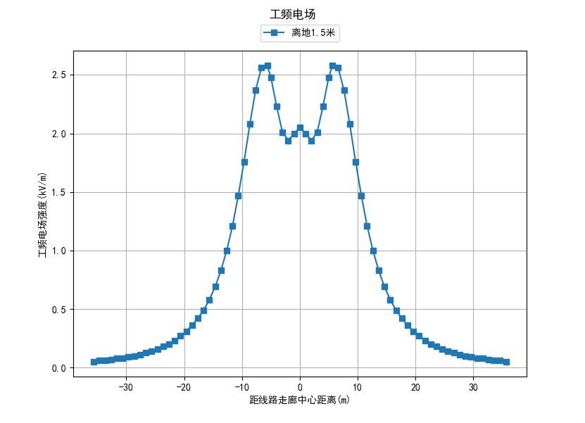

**图12 110kV单回线路工频电场强度预测结果（非居民区）**

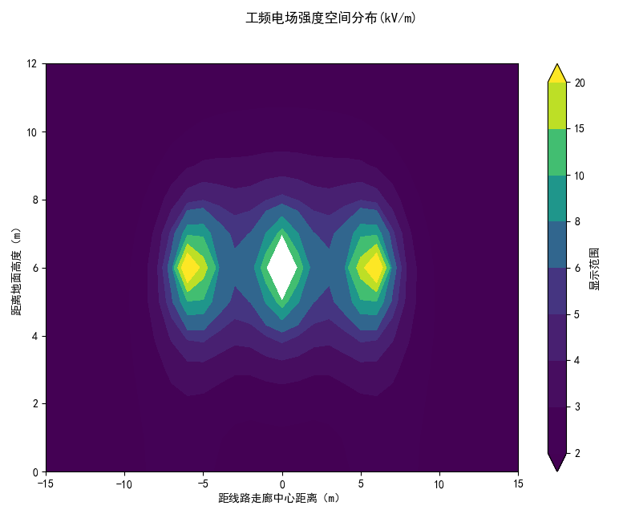

**图13 110kV单回线路工频电场强度空间分布图（非居民区）**

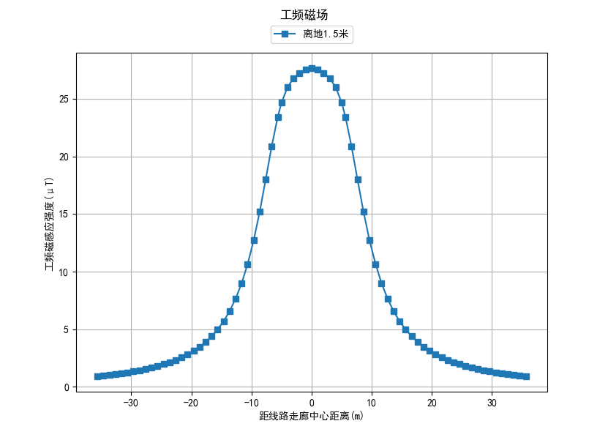

**图14 110kV单回线路工频磁感应强度预测结果（非居民区）**

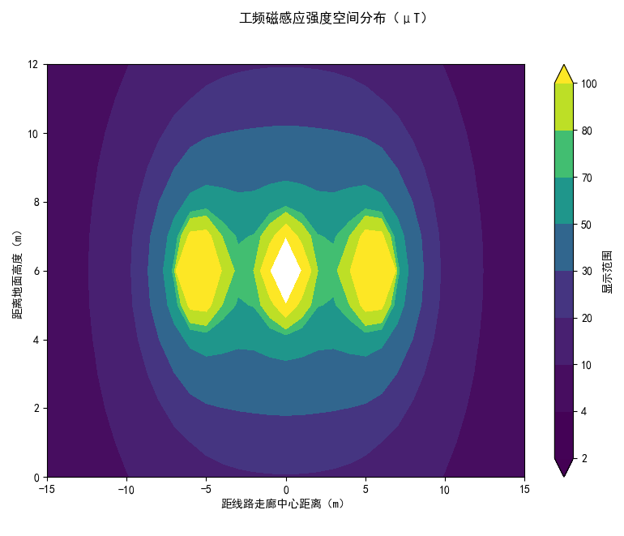

**图15 110kV单回线路工频磁感应强度空间分布图（非居民区）**

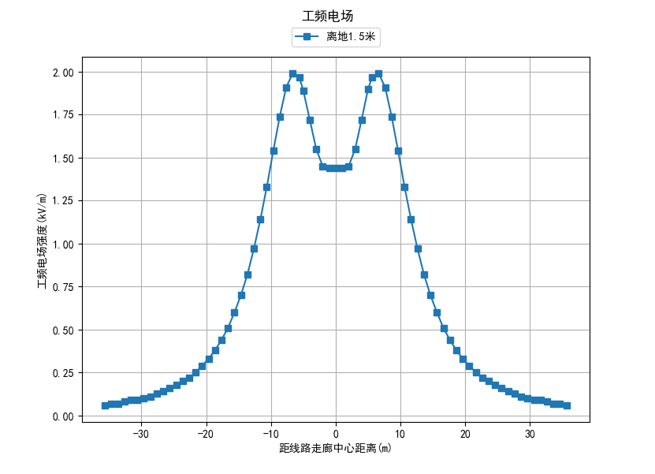

**图16 110kV单回线路工频电场强度预测结果（居民区）**

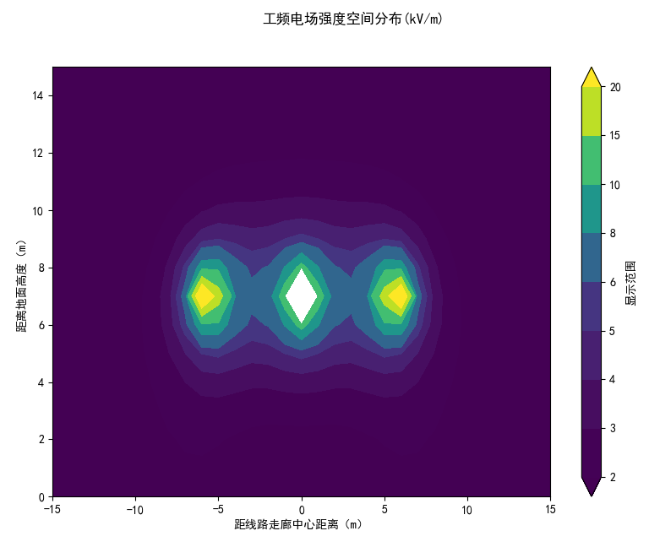

**图17 110kV单回线路工频电场强度空间分布图（居民区）**

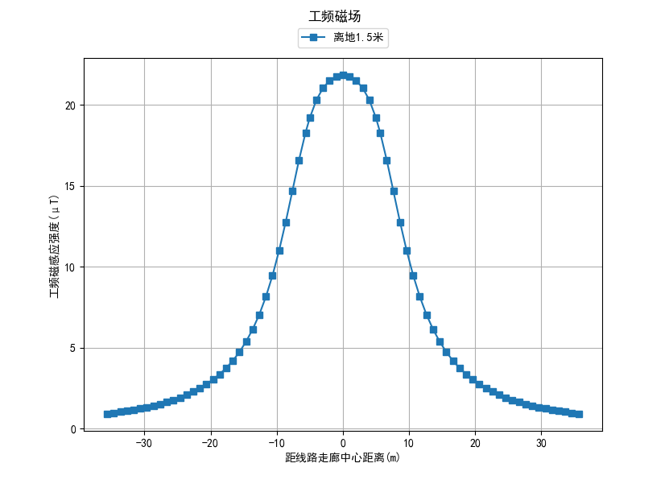

**图18 110kV单回线路工频磁感应强度预测结果（居民区）**

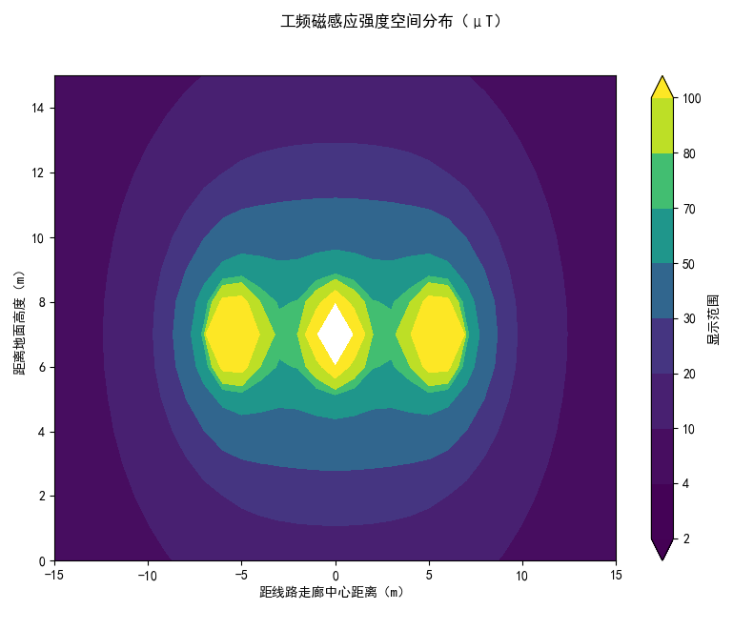

**图19 110kV单回线路工频磁感应强度空间分布图（居民区）**

（2）同塔双回线路

新建双回线路最低线高下的工频电场及工频磁场预测计算见表 37，相应变化趋势见图20~图27。

**表 37 110kV双回线路工频电场强度、工频磁感应强度预测结果**

| **距线路中心的距离(m)** | **距边导线距离(m)** | **非居民区（导线对地6.0m，距地面1.5m处）** | | **居民区（导线对地7.0m，距地面1.5m处）** | |
| --- | --- | --- | --- | --- | --- |
| **工频电场（kV/m)** | **工频磁感应强度（**µT） | **工频电场（kV/m)** | **工频磁感应强度（**µT） |
| -34.7 | 30m | 0.03 | 0.35 | 0.03 | 0.34 |
| -33.7 | 29m | 0.03 | 0.38 | 0.03 | 0.37 |
| -32.7 | 28m | 0.04 | 0.41 | 0.03 | 0.40 |
| -31.7 | 27m | 0.04 | 0.45 | 0.03 | 0.44 |
| -30.7 | 26m | 0.04 | 0.49 | 0.03 | 0.48 |
| -29.7 | 25m | 0.04 | 0.54 | 0.03 | 0.52 |
| -28.7 | 24m | 0.04 | 0.59 | 0.03 | 0.57 |
| -27.7 | 23m | 0.04 | 0.65 | 0.03 | 0.63 |
| -26.7 | 22m | 0.04 | 0.72 | 0.03 | 0.70 |
| -25.7 | 21m | 0.04 | 0.80 | 0.03 | 0.77 |
| -24.7 | 20m | 0.04 | 0.89 | 0.03 | 0.86 |
| -23.7 | 19m | 0.04 | 0.99 | 0.02 | 0.96 |
| -22.7 | 18m | 0.03 | 1.11 | 0.02 | 1.07 |
| -21.7 | 17m | 0.03 | 1.26 | 0.02 | 1.20 |
| -20.7 | 16m | 0.03 | 1.42 | 0.02 | 1.35 |
| -19.7 | 15m | 0.02 | 1.62 | 0.03 | 1.53 |
| -18.7 | 14m | 0.03 | 1.85 | 0.05 | 1.74 |
| -17.7 | 13m | 0.05 | 2.12 | 0.08 | 1.98 |
| -16.7 | 12m | 0.08 | 2.45 | 0.11 | 2.27 |
| -15.7 | 11m | 0.12 | 2.84 | 0.16 | 2.62 |
| -14.7 | 10m | 0.18 | 3.32 | 0.22 | 3.03 |
| -13.7 | 9m | 0.26 | 3.90 | 0.29 | 3.52 |
| -12.7 | 8m | 0.37 | 4.61 | 0.39 | 4.10 |
| -11.7 | 7m | 0.51 | 5.49 | 0.52 | 4.81 |
| -10.7 | 6m | 0.70 | 6.56 | 0.67 | 5.64 |
| -9.7 | 5m | 0.93 | 7.88 | 0.86 | 6.63 |
| -8.7 | 4m | 1.22 | 9.48 | 1.06 | 7.77 |
| -7.7 | 3m | 1.54 | 11.34 | 1.28 | 9.04 |
| -6.7 | 2m | 1.86 | 13.39 | 1.46 | 10.37 |
| -5.7 | 1m | 2.08 | 15.38 | **1.58** | 11.64 |
| -4.7 | 边导线下 | **2.13** | 16.98 | 1.57 | 12.71 |
| -4 | 边导线内 | 2.03 | 17.73 | 1.50 | 13.28 |
| -3 | 1.72 | 18.26 | 1.29 | 13.82 |
| -2 | 1.33 | **18.37** | 1.03 | 14.10 |
| -1 | 1.01 | 18.33 | 0.81 | **14.21** |
| 0 | 0.98 | 18.33 | 0.79 | **14.21** |
| 1 | 1.26 | 18.37 | 0.98 | 14.13 |
| 2 | 1.65 | 18.31 | 1.24 | 13.89 |
| 3 | 1.98 | 17.88 | 1.46 | 13.41 |
| 3.9 | 边导线下 | **2.13** | 16.98 | 1.57 | 12.71 |
| 4.9 | 1m | 2.08 | 15.38 | **1.58** | 11.64 |
| 5.9 | 2m | 1.86 | 13.39 | 1.46 | 10.37 |
| 6.9 | 3m | 1.54 | 11.34 | 1.28 | 9.04 |
| 7.9 | 4m | 1.22 | 9.48 | 1.06 | 7.77 |
| 8.9 | 5m | 0.93 | 7.88 | 0.86 | 6.63 |
| 9.9 | 6m | 0.70 | 6.56 | 0.67 | 5.64 |
| 10.9 | 7m | 0.51 | 5.49 | 0.52 | 4.81 |
| 11.9 | 8m | 0.37 | 4.61 | 0.39 | 4.10 |
| 12.9 | 9m | 0.26 | 3.90 | 0.29 | 3.52 |
| 13.9 | 10m | 0.18 | 3.32 | 0.22 | 3.03 |
| 14.9 | 11m | 0.12 | 2.84 | 0.16 | 2.62 |
| 15.9 | 12m | 0.08 | 2.45 | 0.11 | 2.27 |
| 16.9 | 13m | 0.05 | 2.12 | 0.08 | 1.98 |
| 17.9 | 14m | 0.03 | 1.85 | 0.05 | 1.74 |
| 18.9 | 15m | 0.02 | 1.62 | 0.03 | 1.53 |
| 19.9 | 16m | 0.03 | 1.42 | 0.02 | 1.35 |
| 20.9 | 17m | 0.03 | 1.26 | 0.02 | 1.20 |
| 21.9 | 18m | 0.03 | 1.11 | 0.02 | 1.07 |
| 22.9 | 19m | 0.04 | 0.99 | 0.02 | 0.96 |
| 23.9 | 20m | 0.04 | 0.89 | 0.03 | 0.86 |
| 24.9 | 21m | 0.04 | 0.80 | 0.03 | 0.77 |
| 25.9 | 22m | 0.04 | 0.72 | 0.03 | 0.70 |
| 26.9 | 23m | 0.04 | 0.65 | 0.03 | 0.63 |
| 27.9 | 24m | 0.04 | 0.59 | 0.03 | 0.57 |
| 28.9 | 25m | 0.04 | 0.54 | 0.03 | 0.52 |
| 29.9 | 26m | 0.04 | 0.49 | 0.03 | 0.48 |
| 30.9 | 27m | 0.04 | 0.45 | 0.03 | 0.44 |
| 31.9 | 28m | 0.04 | 0.41 | 0.03 | 0.40 |
| 32.9 | 29m | 0.03 | 0.38 | 0.03 | 0.37 |
| 33.9 | 30m | 0.03 | 0.35 | 0.03 | 0.34 |
| 最大值（kv/m） | | 2.13 | 18.37 | 1.58 | 14.21 |
| 最大值处距线路走廊中心距离（m） | | -4.7、3.9 | -2 | -5.7、4.9 | -1、0 |

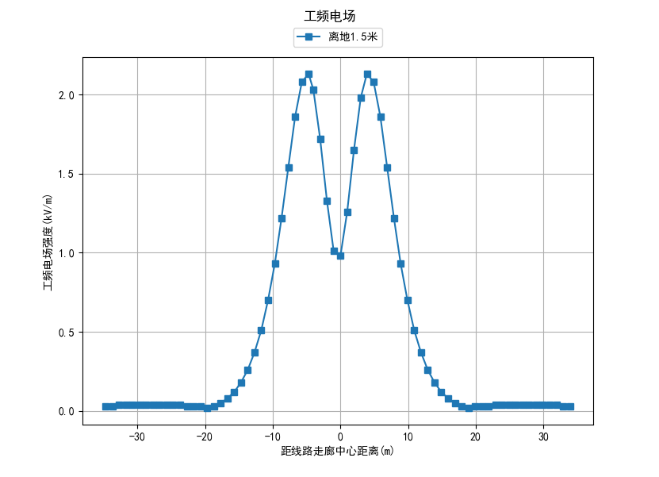

**图20 110kV双回线路工频电场强度预测结果（非居民区）**

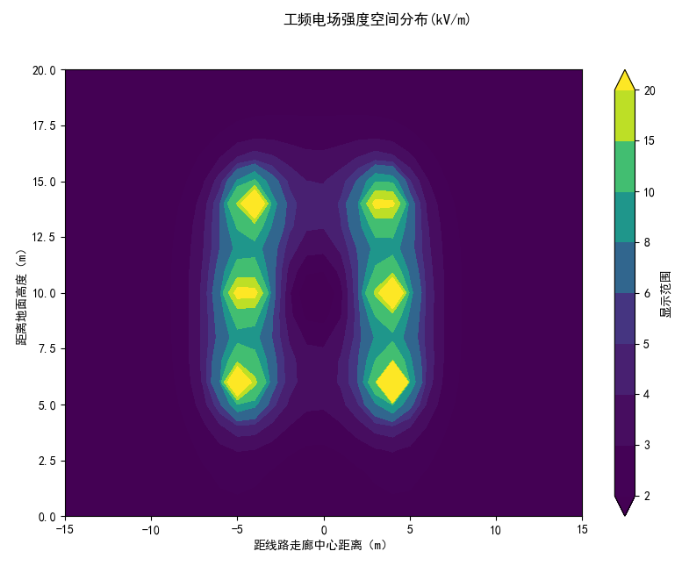

**图21 110kV双回线路工频电场强度空间分布图（非居民区）**

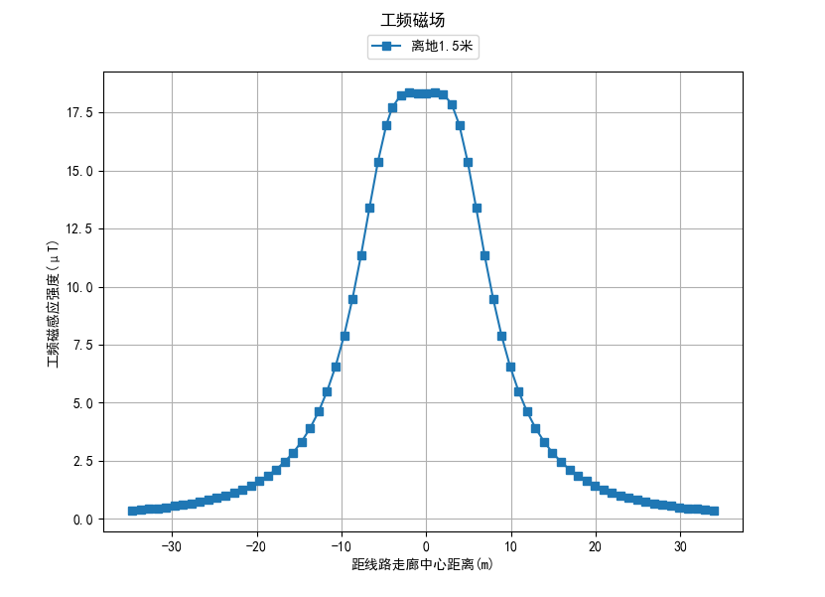

**图22 110kV双回线路工频磁感应强度预测结果（非居民区）**

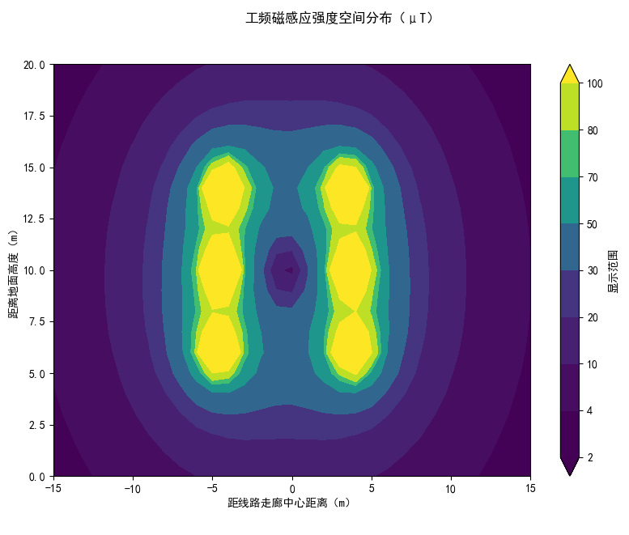

**图23 110kV双回线路工频磁感应强度空间分布图（非居民区）**

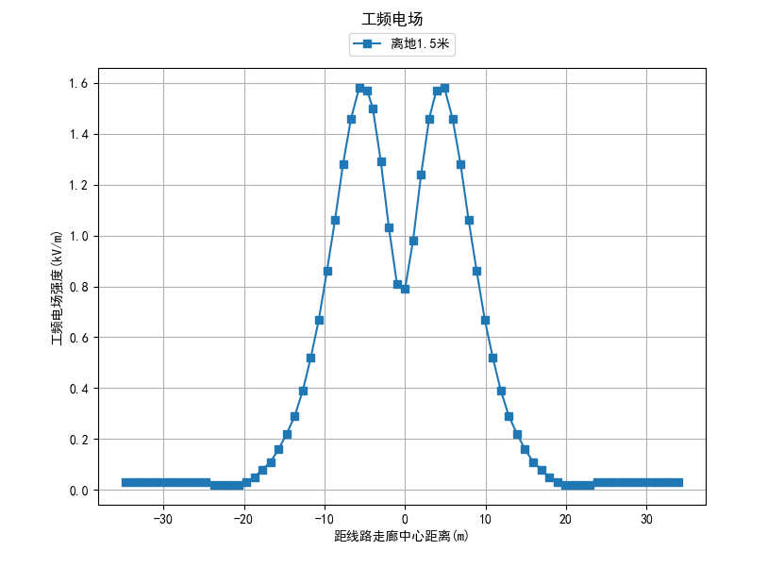

**图24 110kV双回线路工频电场强度预测结果（居民区）**

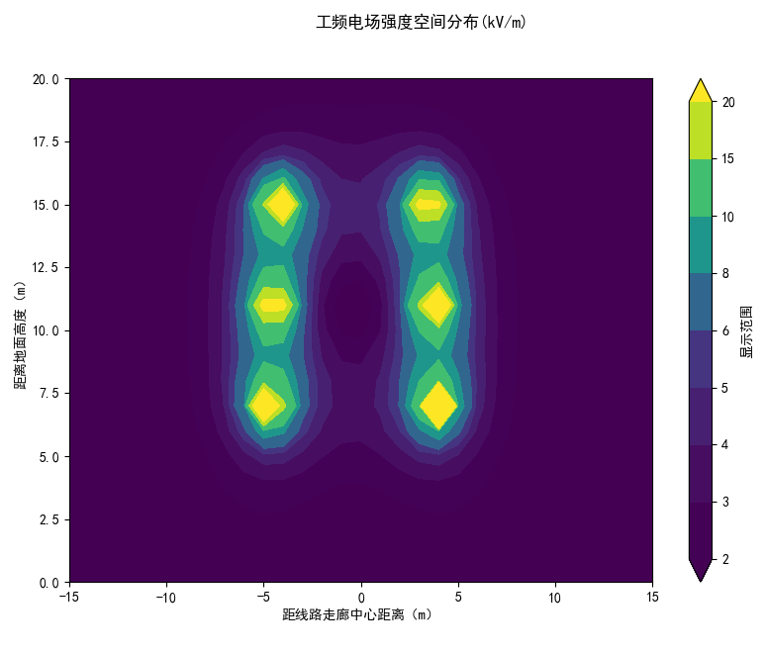

**图25 110kV双回线路工频电场强度空间分布图（居民区）**

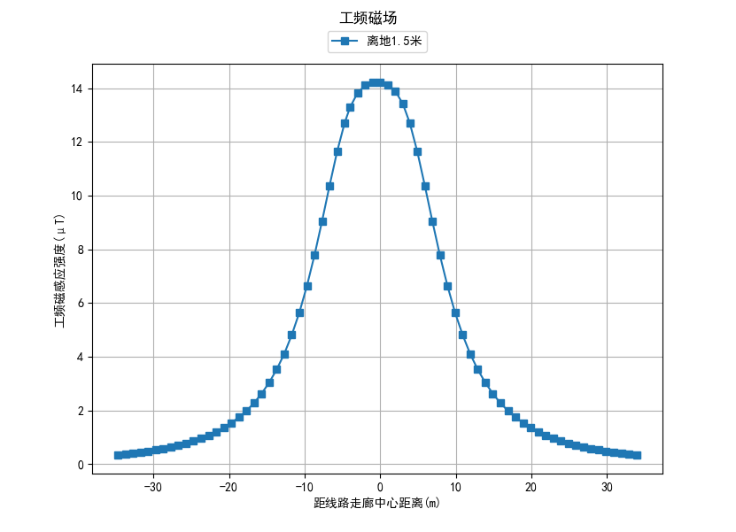

**图26 110kV双回线路工频磁感应强度预测结果（居民区）**

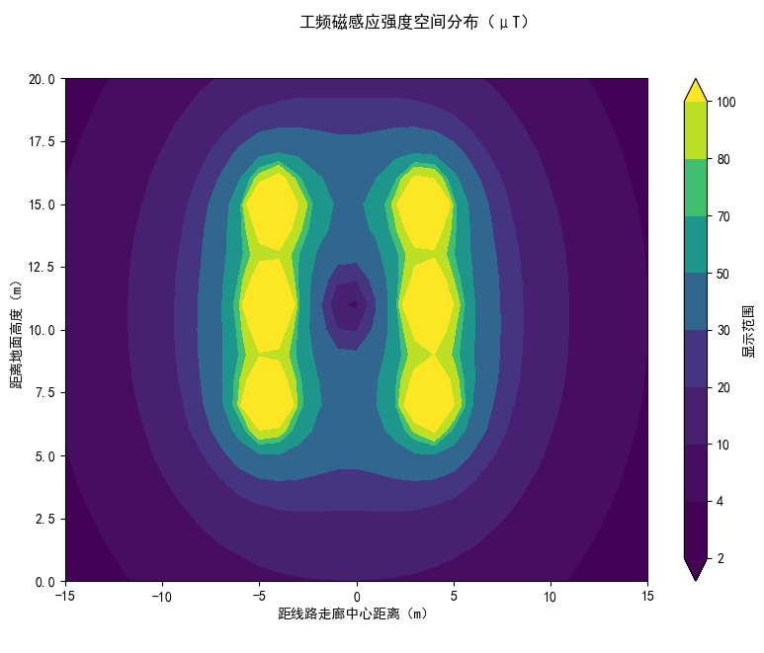

**图27 110kV双回线路工频磁感应强度空间分布图（居民区）**

* + 1. **预测结果分析**

（1）单回线路

本工程新建单回线路经过非居民区，导线对地最小距离为6.0m，距离地面1.5m高度处的工频电场强度最大值为2.58kV/m、工频磁感应强度最大值为27.66μT，满足《电磁环境控制限值》（GB8702-2014）中10kV/m、100μT的控制限值。

本工程新建单回线路经过居民区，导线对地最小距离为7.0m，距离地面1.5m高度处的工频电场强度最大值为1.99kV/m、工频磁感应强度最大值为21.84μT，满足《电磁环境控制限值》（GB8702-2014）中4kV/m、100μT的控制限值。

（2）双回线路

本工程新建双回线路经过非居民区，导线对地最小距离为6.0m，距离地面1.5m高度处的工频电场强度最大值为2.13kV/m、工频磁感应强度最大值为18.37μT，满足《电磁环境控制限值》（GB8702-2014）中10kV/m、100μT的控制限值。

本工程新建双回线路经过居民区，导线对地最小距离为7.0m，距离地面1.5m高度处的工频电场强度最大值为1.58kV/m、工频磁感应强度最大值为14.21μT，满足《电磁环境控制限值》（GB8702-2014）中4kV/m、100μT的控制限值。

* 1. **控制措施**

根据以上预测结果可知，本工程拟建输电线路经过非居民区及居民区，对应的工频电场强度和工频磁感应强度均满足《电磁环境控制限值》（GB8702-2014）中相应的限值要求，线路无需抬升。

* 1. **电磁环境敏感目标环境影响预测与评价**

（1）港城变110千伏间隔扩建工程

港城110kV变电站评价范围内有1处电磁环境敏感目标，其工频电场强度监测值为11.87V/m，工频磁感应强度监测值为0.035μT，分别满足《电磁环境控制限值》（GB 8702-2014）中4000V/m、100µT的控制限值要求。

可以预测，本期间隔扩建工程投产后，港城110kV变电站环境敏感目标处的电磁环境影响将基本保持在前期工程水平，依然能满足《电磁环境控制限值》（GB8702-2014）中4000V/m、100µT的限值要求。

（2）港城~新阳110千伏线路工程

拟建线路工程电磁环境保护目标影响预测结果见表38。

**表38 本工程电磁环境敏感目标影响预测结果**

| **行政区** | **环境敏感目标名称** | **建筑结构** | **方位及边导线地面投影最近水平距离** | **电磁环境预测值** | | | **达标情况** |
| --- | --- | --- | --- | --- | --- | --- | --- |
| **预测高度** | **工频电场强度（kV/m）** | **工频磁感应强度（μT）** |
| 吐鲁番市高昌区 | 港城社区 | 1层坡顶 | 边导线西侧约25m | 1.5m | 0.03 | 0.52 | 达标 |

注：表中所列环境敏感目标为根据当前设计阶段路径资料调查所得，表中所描述位置距离为当前设计路径边导线垂直投影与环境敏感目标的最近水平距离。随工程设计不断深化，环评调查的环境敏感目标及其相对位置关系可能与建成后实际调查情况略有变化。

本工程拟建输电线路评价范围内电磁环境敏感目标处工频电场强度为0.03kV/m，工频磁感应强度为0.52μT，工频电场强度、工频磁感应强度均满足《电磁环境控制限值》（GB8702-2014）中4000V/m、100μT的标准限值。

1. **电磁环境影响评价综合结论**
   1. **港城110kV变电站间隔扩建工程电磁环境影响结论**

港城110kV变电站本期建设前后仅增加110kV出线间隔，对变电站厂界的影响主要位于本期拟扩建间隔位置。本期扩建间隔设备及布置与前期已建间隔类似，母线及构架高度与前期工程相同，新增间隔设备对厂界的影响与前期已建设备的影响相似，已建间隔附近的电磁环境水平能够反映本工程间隔扩建后的电磁环境水平。

现状监测结果表明，港城变电站已建110kV出线间隔侧（变电站南侧厂界）工频电场强度监测值范围为77.98V/m~217.04V/m，工频磁感应强度监测值范围为0.272μT~0.316μT，分别满足《电磁环境控制限值》（GB 8702-2014）中4000V/m、100µT的控制限值要求。

港城110kV变电站评价范围内有1处电磁环境敏感目标，其工频电场强度监测值为11.87V/m，工频磁感应强度监测值为0.035μT，分别满足《电磁环境控制限值》（GB 8702-2014）中4000V/m、100µT的控制限值要求。

可以预测，本期间隔扩建工程投产后，港城110kV变电站间隔扩建侧厂界（南侧厂界）及环境敏感目标处的电磁环境影响将基本保持在前期工程水平，依然能满足《电磁环境控制限值》（GB8702-2014）中4000V/m、100µT的限值要求。

* 1. **港城~新阳110千伏线路工程电磁环境影响结论**

（1）单回线路

拟建单回线路经过非居民区，导线弧垂最小对地距离6.0m，距离地面1.5m高度处的工频电场强度最大值为2.58kV/m、工频磁感应强度最大值为27.66μT，满足《电磁环境控制限值》（GB8702-2014）中10kV/m、100μT的控制限值。

拟建单回线路经过居民区，导线对地最小距离为7.0m，距离地面1.5m高度处的工频电场强度最大值为1.99kV/m、工频磁感应强度最大值为21.84μT，满足《电磁环境控制限值》（GB8702-2014）中4kV/m、100μT的控制限值。

（2）同塔双回线路

拟建双回线路经过非居民区，导线对地最小距离为6.0m，距离地面1.5m高度处的工频电场强度最大值为2.13kV/m、工频磁感应强度最大值为18.37μT，满足《电磁环境控制限值》（GB8702-2014）中10kV/m、100μT的控制限值。

拟建双回线路经过居民区，导线对地最小距离为7.0m，距离地面1.5m高度处的工频电场强度最大值为1.58kV/m、工频磁感应强度最大值为14.21μT，满足《电磁环境控制限值》（GB8702-2014）中4kV/m、100μT的控制限值。

（3）电磁环境敏感目标

本环评针对输电线路评价范围内的电磁环境敏感目标按照相应导线对地距离进行了相应环境影响预测，本工程沿线电磁环境敏感建筑物为一层坡顶建筑，因此预测距离地面1.5m高度处的工频电场强度、工频磁感应强度。

预测结果显示本工程拟建输电线路评价范围内电磁环境敏感目标处的工频电场强度为0.03kV/m，工频磁感应强度为0.52μT，工频电场强度、工频磁感应强度均满足《电磁环境控制限值》（GB8702-2014）中4000V/m、100μT的标准限值。